目 录

1.主题宣传标语 4
1.1 争优创先标语 4
1.2校园安全标语 5
1.3 校园运动会标语 6
2 教师办公室标语 10
2.1 教师廉洁宣传标语 10
2.2 教师素质培养标语 11
2.3 教师品格修养标语 12
2.4 教师培训标语 13
2.5 德育宣传标语 14
2.6 师生关系引导标语（关于教育） 15
2.7 教师办公室宣传标语（按科目分——教师组） 15
2.8教师办公室宣传标语（按科目分——语文组） 16
2.9 师德师风宣传标语一 17
2.10师德师风宣传标语二 18
2.11师德师风宣传标语三 19
2.12师德师风宣传标语四 19
2.13师德师风宣传标语五 20
3. 学生素养标语 21
3.1 宿舍文明标语 21
3.2校园文明标语 22
3.2.1校园礼仪文明宣传标语 22
3.2.2校园行为文明宣传标语 23
3.2.3环保文明宣传标语 24
3.2.4草坪文明宣传标语 26
3.2.5人际关系礼仪标语 26
3.2.6文明礼貌宣传标语 27
3.2.7 礼仪名言 28
3.2.8校园精神文明标语 29
3.3爱护公物标语 29
3.4道德宣传标语 30
3.5 感恩教育标语 32
3.6 教室文明宣传标语 34
4.部室标语 34
4.1 美术室标语 34
4.2 音乐室标语 36
4.3 图书馆阅览室标语 38
4.4 实验室标语 41
4.5 就业培训标语 43
4.5.1培训标语 43
4.5.2 中职教育标语 44
4.5.3 职业学校标语 45
5.名言警句 46
5.1励志名言 46
5.2 学习名言 58
5.2.1 现代名人名言 58
5.2.2 常用读书激励名言一 59
5.2.3常用读书激励名言二 60
5.2.4常用读书激励名言三 60
5.2.4常用读书激励名言三 61
5.2.5常用读书激励名言四 63
5.2.6常用读书激励名言五 64
5.3惜时标语 65
5.4 勤俭标语 67
5.5 诚信标语 67
5.6 人生感悟 68
5.7磨砺标语 72
5.8 爱国标语 75

附：公司介绍：

挂图大师成立于2003年，立足广州，辐射全国，我们主要提供企业、学校、工厂、医院、政府等方面的标语挂图，我们所有的图片都是我们的设计师精心设计的，我们拥有高清晰CDR原图，打印的原图都是用300分辨率输出的，绝对的清晰，质优价廉。我们挂图尺寸：50cm*70cm，标语尺寸：30cm*90cm

挂图材质及价格查询：http://www.wenhuaqiang.net/article-141.html
挂图大师官网：www.wenhuaqiang.net
企业QQ：400-626-6008 企业热线：400-626-6008 020-85662199
附：您关心的十五个问题（点击问题链接答案）

1：挂图的作用-风靡全球的企业最佳管理法—挂图管理

2：添加企业标志及公司名称及费用

3：质量如何？

4：装裱材料及价格（含自助式安装方式）

5：付款方式、价格及发票

6：挂图大师无风险购物承诺

7：运费收取

8：选择挂图大师的8个理由

9：目录挂图标语订购方法（在本目录最后一页）

10：能否寄样品？

11：尺寸及图片色彩修改及费用

12：能否优惠和打折？

13：制作周期及何时到货

14：公司简介及联系方式

15：售后服务

1.主题宣传标语

1.1 争优创先标语
产品编号 | 产品内容
BY070-0001LH | 要有比教师学习更快的能力，要有比别人善于学习的能力
BY070-0002LH | 关注每一个教师，熟悉每一个教师独特的教学风格，人尽其才！
BY070-0003LH | 有眼光才有境界，有思路才有出路，有志气才有骨气，有实力才有魅力
BY070-0004LH | 一流的学校不只是一流的条件，一流的质量更是一流的师资和一流的师资管理。
BY070-0005LH | 自省权力，自省责任，自省人格，自省言行
BY070-0006LH | 尊重教师，信任教师，依靠教师，发展教师
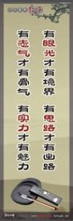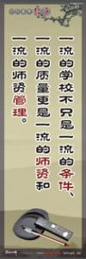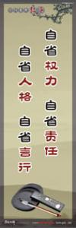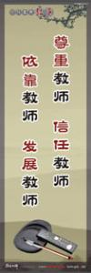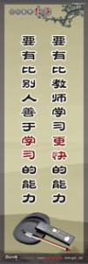

1.2校园安全标语
产品编号 |  | 产品内容
BY061-0001 |  | 营造校园安全氛围，创造温馨学习环境
BY061-0002 |  | 以人为本，平安为先，加快建设平安校园
BY061-0003 |  | 增强师生防范意识，营造校园安全环境
BY061-0004 |  | 不要推不要挤，关心别人爱自己
BY061-0005 |  | 维护校园安全，营造和谐环境
BY061-0006 |  | 上楼下楼靠右走，遇到混乱手牵手
BY061-0007 |  | 学生就要爱学校，上楼下楼不打闹
BY061-0008 |  | 老师就像我妈妈，安全知识要听她
BY061-0009 |  | 让火灾远离校园，让平安与您相伴
BY061-0010 |  | 关注校园安全，构建人文和谐
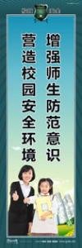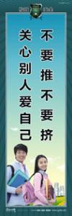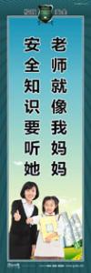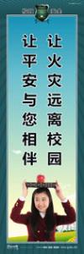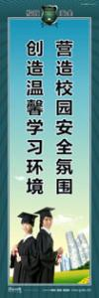
产品编号 | 产品内容
BY065-0001 | 本校谢绝推销
BY065-0002 | 衣冠不整者，请勿入内
BY065-0003 | 骑车者请下车推行
BY065-0004 | 外来人员请到门卫室登记
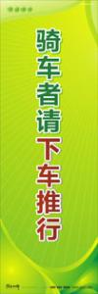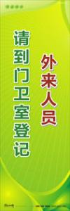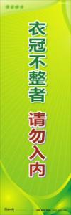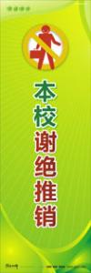

1.3 校园运动会标语
产品编号 | 产品内容
XXBY003-030 | 健是智慧的条件 康是愉快的秘诀
XXBY003-031 | 运动是生命的滋润剂 健身是青春的美容师
XXBY003-032 | 快乐的人生 源于身体健康与精神健康
XXBY003-033 | 运动有益健康 健身成就未来
XXBY003-034 | 运动是快乐的源泉 健康是生命的财富
XXBY003-035 | 运动给生活添彩 健康让人生精彩
XXBY003-036 | 健康是幸福的因素 锻炼是健康的保证
XXBY003-037 | 静止便是死亡 运动才能敲开永生的大门
XXBY003-038 | 健康不是一切 但没有健康就没有一切
XXBY003-039 | 运动是一切生命的源泉
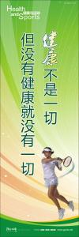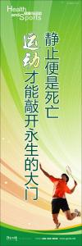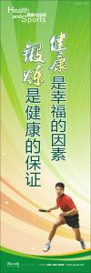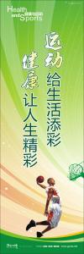
产品编号 |  |  | 产品内容
XXBY003_011 |  |  | 生命在于运动，运动需要毅力，毅力来源于拼搏
XXBY003_012 |  |  | 运动是快乐的源泉，快乐是生命的财富
XXBY003_013 |  |  | 体育是运动的艺术，运动是体育的灵魂
XXBY003_014
XXBY003_015 |  |  | 运动与生命同在，青春与快乐永存
XXBY003_016 |  |  | 鸣奏青春旋律，抒写运动乐趣意
XXBY003_017 |  |  | 让运动挥洒汗水，让青春闪耀光芒
XXBY003_018 |  |  | 体育如花绽放快乐校园，青春似火燃烧亮丽人生
XXBY003_019 |  |  | 每天锻炼一小时，健康工作五十年，幸福生活一辈子
XXBY003_020 |  |  | 挑战运动极限，演绎健美人生
XXBY003_021 |  |  | 运动使我们充满活力，活力让生命变得美丽
XXBY003_022 |  |  | 如果你想强壮，跑步吧；如果你想健美，跑步吧；如果你想聪明，跑步吧
XXBY003_023 |  |  | 一个埋头脑力劳动的人，如果不经常活动四肢，那是一件极其痛苦的事情
XXBY003_024 |  |  | 日复一日地坚持练下去吧，只有活动量才能保持训练的热情和提高运动的技能
XXBY003_025 |  |  | 运动奏响生命，运动点燃我们的热情
XXBY003_026 |  |  | 静止便是死亡，只有运动才能敲开永生的大门
XXBY003_027 |  |  | 生命多美好啊，体育锻炼乐趣无穷
XXBY003_029 |  |  | 世上没有比结实的肌肉和新鲜的皮肤更美丽的衣裳
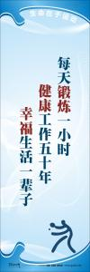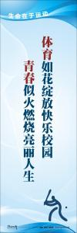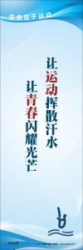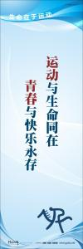
产品编号 |  | 产品内容
XXBY003_001 |  | 挥动激情，放飞梦想
XXBY003_002 |  | 健我强壮体魄，养我浩然正气
XXBY003_003 |  | 凌云赛场，斗志昂扬
XXBY003_004 |  | 拼搏奋进，永远进步
XXBY003_005 |  | 热情参与，无私奉献
XXBY003_006 |  | 赛出风格，赛出水平
XXBY003_007 |  | 赛团结，赛意志，赛风格，赛水平
XXBY003_008 |  | 战运动极限，演绎健美人生
XXBY003_009 |  | 顽强拼搏，勇夺第一
XXBY003_010 |  | 友谊第一，比赛第二
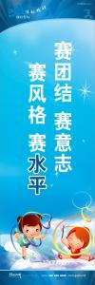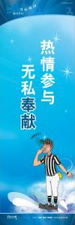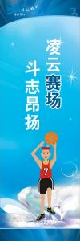
产品编号 |  | 产品内容
BY057-0020 |  | 振奋中华英雄气概，攀登世界体育高峰
BY057-0021 |  | 健我强健体魄，养我浩然正气
BY057-0022 |  | 发扬体育精神，展示青春风采
BY057-0023 |  | 我运动，我快乐，我锻炼，我提高
BY057-0024 |  | 生命因运动精彩，体育让梦想成真
BY057-0025 |  | 我参与，我锻炼，我健康，我快乐
BY057-0026 |  | 搏生命之极限，铸青春之辉煌
BY057-0027 |  | 发展体育运动，增强人民体质
BY057-0028 |  | 友谊第一，比赛第二，赛出风格，赛出水平
BY057-0029 |  | 展示健美，较量智慧，践行规范，锻炼体能
BY057-0030 |  | 我运动，我快乐，我锻炼，我提高
BY057-0031 |  | 奋力拼搏，赛出水平，比出风采，超越自我
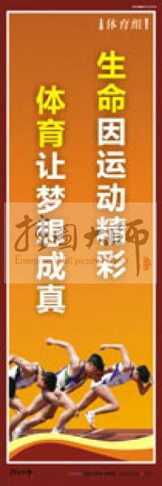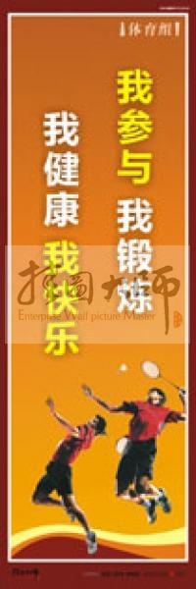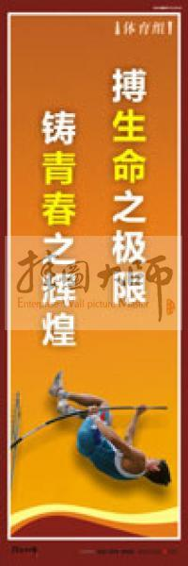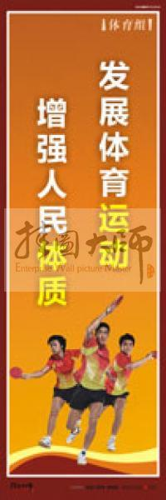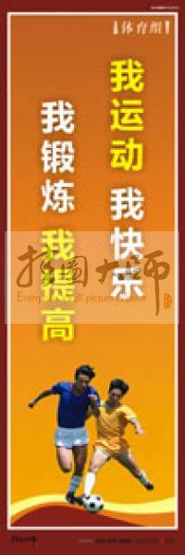

2 教师办公室标语

2.1 教师廉洁宣传标语
产品编号 | 产品内容
XXBY007-001 | 廉洁两袖清风，清白名留千古
XXBY007-002 | 教育育人为己任，言传身教为树人
XXBY007-003 | 高山流水洁有情，清风明月廉无价
XXBY007-004 | 爱心为师之本，奉献从教之基
XXBY007-005 | 依法执教，依法从教，安心示教
XXBY007-006 | 挺拔的大树才能做栋梁，廉洁的人才方能当中坚
XXBY007-007 | 固国安邦，发扬奉献精神反腐倡廉，牢记服务方案宗旨
XXBY007-008 | 只有廉洁从教，才能当好老师；只有勤勉敬业，才能培育英才
XXBY007-009 | 淡泊名利，清风拂袖身自正；曲直分明，正气在胸成自生
XXBY007-010 | 清廉公正永追求，高尚品德终生修；世上浮名不可慕，勤作苦耕永不休
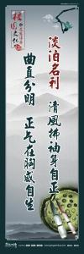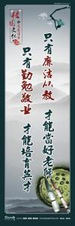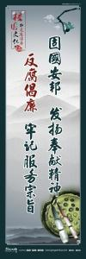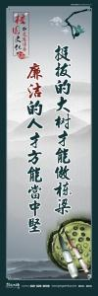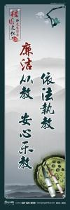

2.2 教师素质培养标语
产品编号 | 产品内容
XXBY005_015 | 意懒心慵难成事，志坚心恒方有为
XXBY005_016 | 找准人生坐标，勤奋施教育才
XXBY005_017 | 身正方能言教，律己方能育人
XXBY005_018 | 一尘不染育桃李，两袖清风铸师魂
XXBY005_019 | 千教万教，教人求真；千学万学，学做真人
XXBY005_020 | 欲治身，先治心；欲责人，先责己
XXBY005_021 | 功夫在案头，风采在课堂
XXBY005_022 | 能力有限，努力无限
XXBY005_023 | 学为人师，行为世范
XXBY005_024 | 真诚待人，真心教书
XXBY005_025 | 教书育人，为人师表
XXBY005_026 | 用爱育人，用心教书
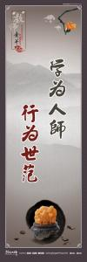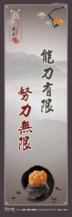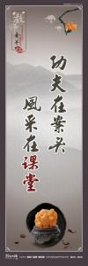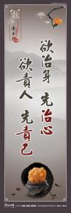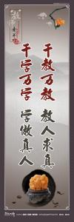

2.3 教师品格修养标语
产品编号 | 产品内容
XXBY005_001 | 忠诚人民的教育事业
XXBY005_002 | 和谐诚信 求实创新
XXBY005_003 | 科技兴教 争创辉煌
XXBY005_004 | 宏博精深 严教细导
XXBY005_005 | 开拓创新 与时俱进
XXBY005_006 | 敬业爱业 严谨善导
XXBY005_007 | 爱生善诱 敬业爱岗
XXBY005_008 | 传承风节 廉洁从教
XXBY005_009 | 教育秘诀 就是真爱
XXBY005_010 | 精心育才 严谨施教
XXBY005_011 | 爱岗敬业 无私奉献
XXBY005_012 | 学高为师 身正为范
XXBY005_013 | 育人育才 利国利民
XXBY005_014 | 为人师表 教书育人
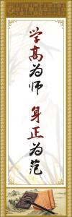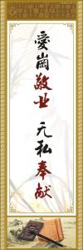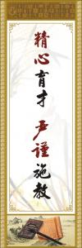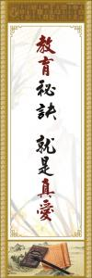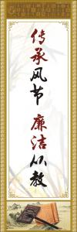

2.4 教师培训标语
产品编号 | 产品内容
BY055-0001 | 教师是学生发展的促进者
BY055-0002 | 壮志与毅力是事业的双翼
BY055-0003 | 尽多少本份，得多少本事
BY055-0004 | 教学过程即学生发展过程
BY055-0005 | 教育就是服务，是学生的服务
BY055-0006 | 看别人不顺眼，是自己修养差
BY055-0007 | 责人之心责己，恕己之心恕人
BY055-0008 | 教育的目的是学会做人、做事
BY055-0009 | 教育最大的成功是让学生学会学习
BY055-0010 | 态度+方法是实现梦想的百分百
BY055-0011 | 志不真则心不热，心不热则功不贤
BY055-0012 | 多为成功找方法，不为失败找理由
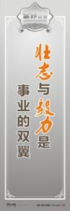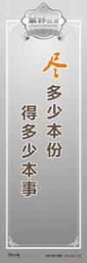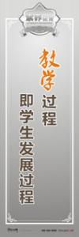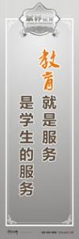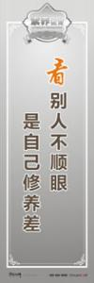

2.5 德育宣传标语
产品编号 | 产品内容
BY057-0001 | 没有无德育的教育，没有无情感的管理
BY057-0002 | 勤细实树形象 教研改铸师魂
BY057-0003 | 坚持依法治校，提高办学水平
BY057-0004 | 以诚待人 以情感人 以理服人 以公信人
BY057-0005 | 以人为本 以德治校 科研兴校 创新育人
BY057-0006 | 当好学校的主人 做好师生的仆人
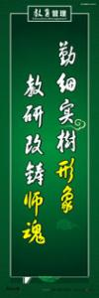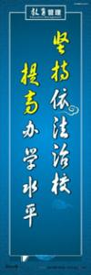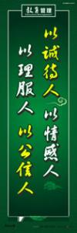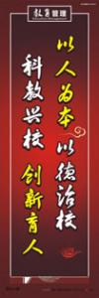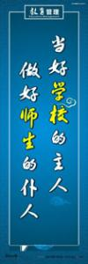

2.6 师生关系引导标语（关于教育）
产品编号 | 产品内容
BY055-0025 | 赞美是阳光、空气和水，是学生成长不可缺少的养料
BY055-0026 | 宽容不是姑息、迁就、放任，而是严格要求下的理解尊重
BY055-0027 | 唯有你时时去欣赏别人，才会体会到一种真爱的回报
BY055-0028 | 睁大眼睛多发现学生的优点，眯起眼睛少挑剔学生的缺点
BY055-0029 | 特别能协作，特别能钻研，特别爱学生，特别能奉献
BY055-0030 | 物质和财富的分配是减少率，思想和经验的分享是递增率
BY055-0031 | 出言吐语勿忘有容乃大，行为举止切记恶小不为
BY055-0032 | 一份劳动，一份收获，一份精神，一份事业
BY055-0033 | 道德的分量有多重，人生留下的脚印就有多深
BY055-0034 | 没有观念，就没有生命，观念是思想是生命
BY055-0035 | 给一个学生机会，他（她）会给你一个奇迹
BY055-0036 | 人生的价值在于付出，多付出一点你就与众不同
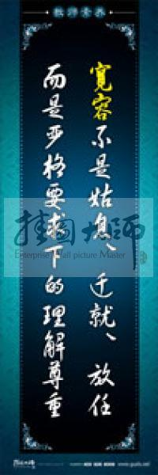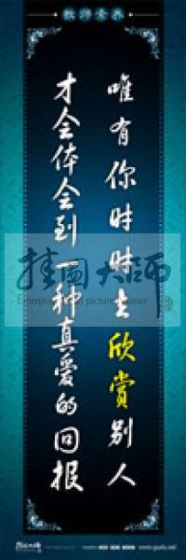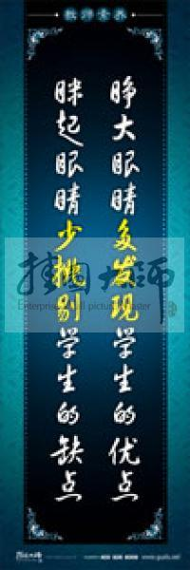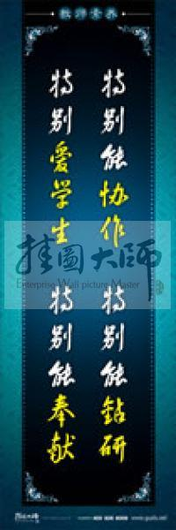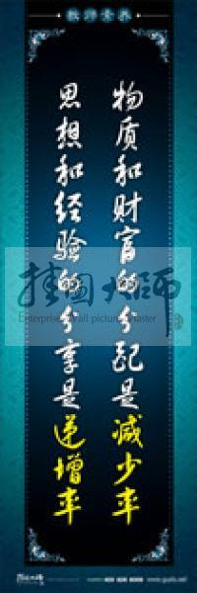

2.7 教师办公室宣传标语（按科目分——教师组）
产品编号 | 产品内容
BY057-0015 | 领悟数学天地 超越平凡课堂
BY057-0016 | 点线面体 勾勒大千世界 加减乘除 演绎无限苍穹
BY057-0017 | 一丝不苟 论是非曲直 孜孜不倦 画大小方圆
BY057-0018 | 学而不厌 诲人不倦 生命有限 学问无限
BY057-0019 | 聚精会神抓质量 一心一意谋发展
BY057-0036 | 勤教善研 一丝不苟 深思熟虑 百折不挠
BY057-0036B | 立足基础 注重观察 细心观察 科学总结
BY057-0037 | 格物致理 穷究自然奥妙 教书育人 培养世纪英才
BY057-0038 | 苦攻中外古今万卷书 巧绘人情物理千张画
BY057-0039 | 思接千载 视通万里 尽百家之美 成一人之奇
BY057-0040 | 因材施教丹心一片 为人师表满腔热血
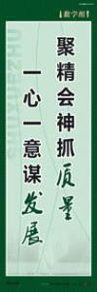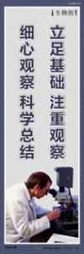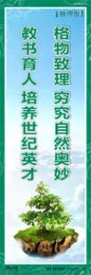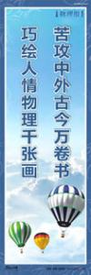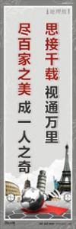

2.8教师办公室宣传标语（按科目分——语文组）
产品编号 | 产品内容
BY057-0009 | 生活就是语文
BY057-0010 | 厚积薄发 深入浅出
BY057-0011 | 诗书养性 文章育人
BY057-0012 | 取至高之境 开独造之域
BY057-0013 | 纳百川之流成大海 通千古之典显文才
BY057-0014 | 博览群书何其好也 共育英才不亦乐乎
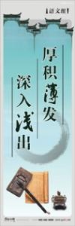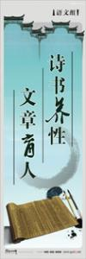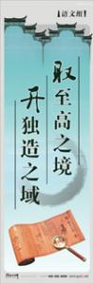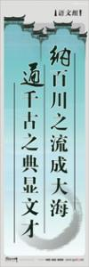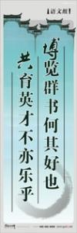

2.9 师德师风宣传标语一
产品编号 | 产品内容
BY068-0001 | 以德立校，育人为本以德立校，育人为本
BY068-0002 | 厚德载物，自强不息
BY068-0003 | 团结奋进，共育英才
BY068-0004 | 传承文明，启智求真
BY068-0005 | 尊师爱生，重教勤学
BY068-0006 | 学以知道，教以成德
BY068-0007 | 同心同德，争创名校
BY068-0008 | 与时俱进，开拓创新
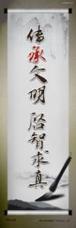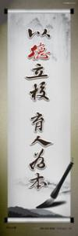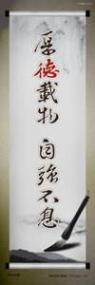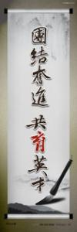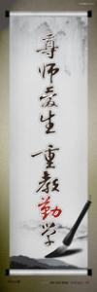

2.10师德师风宣传标语二
产品编号 | 产品内容
BY055-0019 | 对于时间的管理就是对生命的管理
BY055-0020 | 快乐不是拥有的多，而是计较的少
BY055-0021 | 教师教学的过程也是教师成长的过程
BY055-0022 | 备课组的活动质量，决定学科质量
BY055-0023 | 工作每天都是正式演出，不是彩排
BY055-0024 | 教师的发展才能更好促进学生的发展
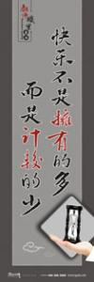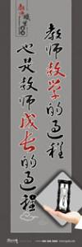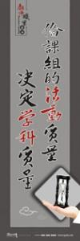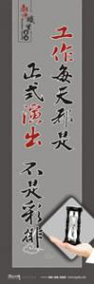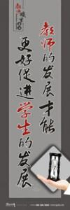

2.11师德师风宣传标语三
产品编号 | 产品内容
BY057-0062LH | 施教之功，先在激趣，巧在授法，重在练化，贵在养习
BY057-0063LH | 宽容不是姑息、迁就、放任，而是严格要求下的理解尊重
BY057-0064LH | 赞美是阳光、空气和水，是学生成长不可缺少的养料
BY057-0065LH | 学会奉献自己，不会给你带来不利，而会给你带来意外的收获
BY057-0066LH | 做新教育的倡导者、教育之梦的追随者、教育乐园的建设者
BY057-0067LH | 做到“目中有人，心中有意，言中有情，行中有样，教中有新”
BY057-0068LH | 美国心理学家波斯纳提出了教师成长的公式：成长＝经验＋反思
BY057-0069LH | 唯有你时时去欣赏别人，你才会体会到一种真爱的回报
BY057-0070LH | 特别能协作，特别能钻研，特别爱学生，特别能奉献
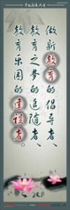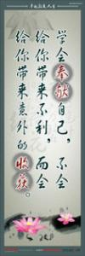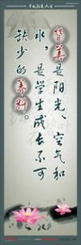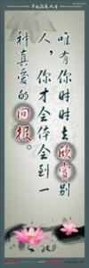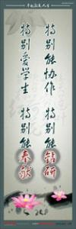

2.12师德师风宣传标语四
产品编号 | 产品内容
BY057-0071LH | 教师上好课，是立身之本
BY057-0072LH | 知识改变命运，学习成就未来
BY057-0073LH | 学为师之骨，德为师之魂
BY057-0074LH | 以诚待人 以情感人 以理服人 以公信人
BY057-0075LH | 播种文明、收获温馨
BY057-0076LH | 以人为本 以德治校
BY057-0077LH | 让读书成为幸福之源
BY057-0078LH | 生命需要不断被唤醒
BY057-0079LH | 没有无德育的教育，没有无情感的管理
BY057-0080LH | 备课组的活动质量，决定学科质量
BY057-0081LH | 教师的发展才能更好促进学生的发展
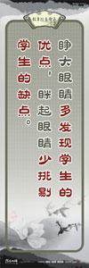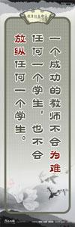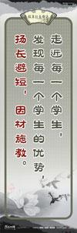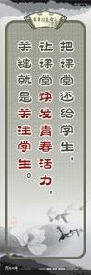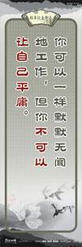

2.13师德师风宣传标语五
产品编号 | 产品内容
BY055-0013 | 演员，靠演技征服观众；球员，靠球技留住球迷；教师，靠综合素质引领学生奔向美好的未来。
BY055-0014 | 不称职的教师在教学中让学生适应自己，带着知识走向学生。而优秀的教师在教学中让自己去适应学生，带着学生走向知识
BY055-0015 | 教育是事业，其意义在于献身；教育是科学，其价值在于求真；教育是艺术，其生命在于创新
BY055-0016 | 不是铁器的敲打，而是水的载歌载舞，使粗糙的石块变成了美丽的鹅卵石
BY055-0017 | 一滴水，只有溶入大海，才能永不消逝；一粒沙，只有投入大地，才能聚集力量。一个人只有依托集体，才能实现价值
BY055-0018 | 尊重自己强调自主，尊重他人强调平等，尊重集体强调规则，尊重同事强调和谐，尊重知识强调探索。
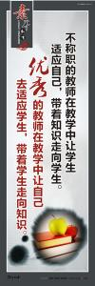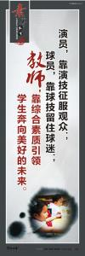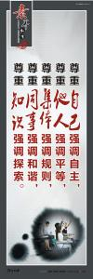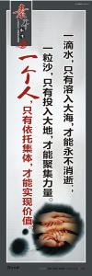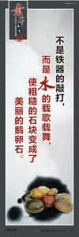

3. 学生素养标语

3.1 宿舍文明标语
产品编号 | 产品内容
BY036-0001B | 同居一室是缘分,用爱滋润是本份
BY036-0002B | 明亮清雅之居,同心同德之果
BY036-0003B | 无人房间灯不亮,人走灯灭成习惯
BY036-0004B | 眼睛发现的是美,双手维护的是家
BY036-0005B | 用爱呵护家,用真心营造家
BY036-0006B | 文明和睦卫生,创建美好宿舍
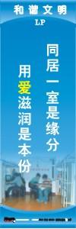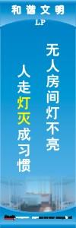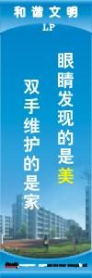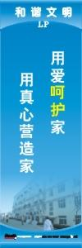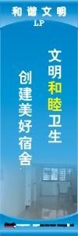

3.2校园文明标语

3.2.1校园礼仪文明宣传标语
产品编号 | 产品内容
BY060-0001 | 服饰整洁 仪容端庄 举止文雅
BY060-0002 | 说话和气 待人有礼 乐于助人
BY060-0003 | 尊敬师长 友爱同学 诚实守信
BY060-0004 | 遵守纪律 关心集体 爱护校园
BY060-0005 | 勤奋学习 刻苦钻研 努力上进
BY060-0006 | 讲究卫生 爱护公物 勤俭节约
BY060-0007 | 男女交往 文明礼让 举止得体
BY060-0008 | 涉外活动 以礼相待 不卑不亢
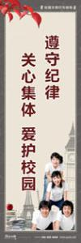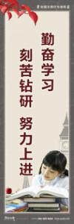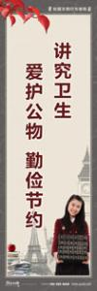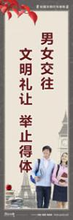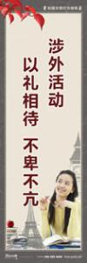

3.2.2校园行为文明宣传标语
产品编号 | 产品内容
BY060-0009 | 校内骑车，请减速慢行
BY060-0010 | 请勿大声喧哗，宁静才是美
BY060-0011 | 谦让礼貌是美德
BY060-0012 | 人重脸，墙重皮，墙上乱画要不得
BY060-0013 | 真挚的感情不是用勾肩搭背来表现的
BY060-0014 | 排队在线，请勿打“结”
BY060-0015 | 宽阔道路右边走，遇见纸屑扔进篓
BY060-0016 | 素质需要体现，排队可见一斑
BY060-0017 | 乱扔纸屑不文雅，随地吐痰不潇洒
BY060-0018 | 花儿用美丽装扮世界，我们用行动来美化校园
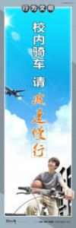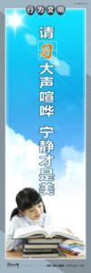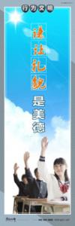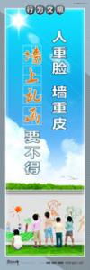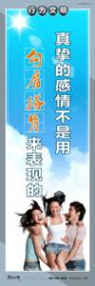

3.2.3环保文明宣传标语
产品编号 | 产品内容
BY059-0007 | 保护环境，保护自然，就是保护人类自己
BY059-0008 | 为了我们的绿色家园，请爱护一草一木
BY059-0009 | 绿色象征生命，珍惜生命，环保第一
BY059-0010 | 环保都来搞，明天会更好
BY059-0011 | 干净的环境等于健康的身体
BY059-0012 | 前人栽树，后人乘凉；珍惜生命，爱护环境
BY059-0013 | 人重脸，树重皮，请勿墙上留痕迹
BY059-0014 | 给我准确地一投，还您洁净的天空
BY059-0015 | 举手投足间，别忘记我饥饿的双眼
BY059-0016 | 只留足迹，不留垃圾
BY059-0017 | 人类需要呼吸，地球需要休息
BY059-0018 | 保护环境，从我做起，从身边小事做起
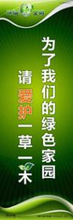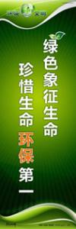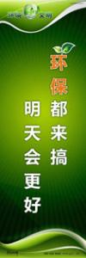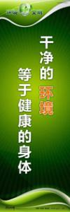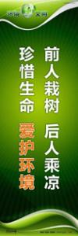
产品编号 |  | 产品内容
BY059-0031YRY |  | 天空是温暖的摇篮，不要再向天空吐烟，让地球心酸
BY059-0032YRY |  | 环境整洁优美，生活健康科学，社会文明进步
BY059-0033YRY |  | 讲究公共卫生，爱护公共设施，维护公共秩序，遵守公共道德
BY059-0034YRY |  | 绿色、文明是希望，让我们一起来播种希望吧
BY059-0035YRY |  | 别让坚强的生命，成为足下阴魂
BY059-0036YRY |  | 手边留情花似锦，脚下留情草如茵
BY059-0037YRY |  | 有意擦去的是一块污渍，净化的是自己的灵魂
BY059-0038YRY |  | 道路的拐弯处，人生的转折点
BY059-0039YRY |  | 顺手捡起的是一片纸，纯洁的是自己的精神
BY059-0040YRY |  | 让我们一起来：关心集体，爱护公物，保护环境
BY059-0041YRY |  | 大搞爱国卫生运动，铲除病菌滋生土壤
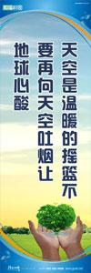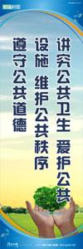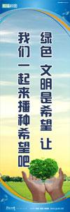

3.2.4草坪文明宣传标语
产品编号 | 产品内容
BY059-0020 | 寸草亦有心，我辈莫无情
BY059-0021 | 花朵的自然之美，正是你心灵之美的映射
BY059-0022 | 你欣赏花的美丽，花欣赏你的高贵
BY059-0023 | 劝君多走几步路，莫把草坪当马路
BY059-0024 | 叶绿花更香，请君来欣赏；鼻眼一齐上，切莫把手张
BY059-0025 | 大路朝天尽情走，绿地花丛切莫过
BY059-0026 | 竹径通幽处，奇木共欣赏
BY059-0027 | 把花朵留在枝头，让美丽留在心灵
BY059-0028 | 爱护脚下草，莫折枝头花；把温馨带走，把真爱留下
BY059-0029 | 小草有生命，爱惜是美德；用手来维护，用心去呵护
BY059-0030 | 青青小草，赏心悦目，悠悠花香，沁人心脾，请君高抬贵手，足下留情
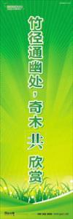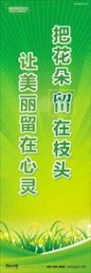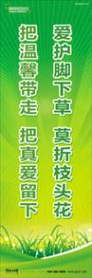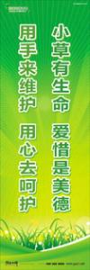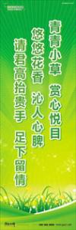

3.2.5人际关系礼仪标语
产品编号 | 产品内容
BY066-0001 | 敬老师，爱同学；关心他人，热爱集体
BY066-0002 | 拿出真诚，以心换心；心中有爱，处处是家
BY066-0003 | 爱人者，人恒爱之；敬人者，人恒敬之
BY066-0004 | 保持人与自然的和谐，也不要忽视人与人的和谐
BY066-0005 | 多一份耐心，少一份急燥；多一点包容，少一些争吵
BY066-0006 | 忍一时风平浪静，退一步海阔天空
BY066-0007 | 谦让不是软弱的表现，而是胸怀的象征
BY066-0008 | 微笑对人，请不要吝惜您的微笑
BY066-0009 | 用我的热情和真诚去赢得你的信任和宽容
BY066-0010 | 以微笑缩短彼此的距离
BY066-0011 | 微笑是沟通心灵的桥梁
BY066-0012 | 尊重别人就是尊重自己
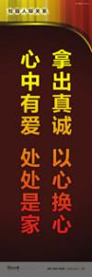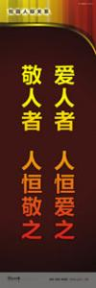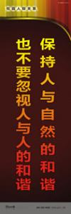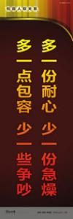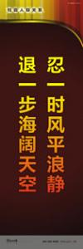

3.2.6文明礼貌宣传标语
产品编号 | 产品内容
BY067-0001 | 自己的事情自己干，靠别人不是好汉
BY067-0002 | 欲治身，先治心；欲责人，先责己
BY067-0003 | 好说己长便是短，自知己短便是长
BY067-0004 | 地球母亲提醒你节约用水
BY067-0005 | 一屋不扫，何以扫天下
BY067-0006 | 文明是快乐的源泉
BY067-0007 | 爱护公物，我的责任
BY067-0008 | 相会是缘份，缘来一家人
BY067-0010 | 礼貌是文明共处的金钥匙
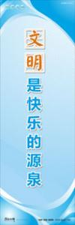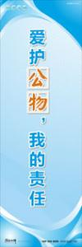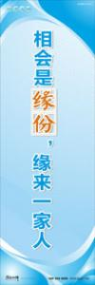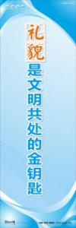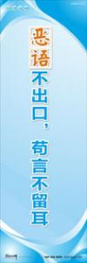

3.2.7 礼仪名言
产品编号 | 产品内容
BY066-0022 | 使人惧不若使人爱，使人爱不如使人敬——李惺
BY066-0023 | 良言一句三冬暖，恶语伤人六月寒
BY066-0024 | 对人不尊敬，首先就是对自己的不尊敬。 —— 惠特曼
BY066-0025 | 礼貌是最容易做到的事，也是最珍贵的东西。 —— 冈察尔
BY066-0026 | 谁若想在困厄时得到援助，就应在平日待人以宽。 —— 萨迪
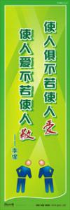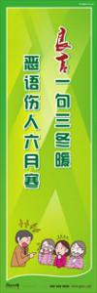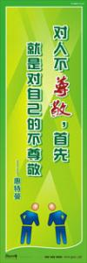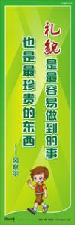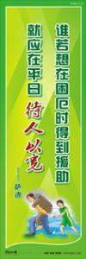

3.2.8校园精神文明标语
产品编号 | 产品内容
BY060-0041 | 生活简朴，不挑吃穿
BY060-0042 | 自尊自爱，注意仪表
BY060-0043 | 己所不欲，勿施于人
BY060-0044 | 拒绝陋言秽语
BY060-0045 | 美丽源自美德
BY060-0046 | 文明是快乐的源泉
BY060-0047 | 播种文明，收获温馨
BY060-0048 | 严于律己，宽以待人
BY060-0049 | 我为人人，人人为我
BY060-0050 | 人生的光彩来自于我们行动的风采
BY060-0051 | 提高自我文明意识，展示当代学子风采
BY060-0052 | 用微笑面对他人，让校园充满阳光
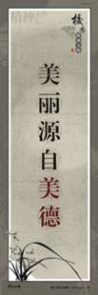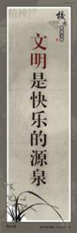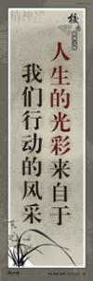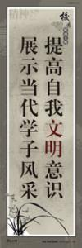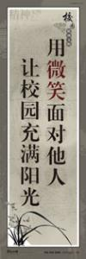

3.3爱护公物标语
产品编号 | 产品内容
BY062-0001 | 每一张凳子都不想接受鞋子的吻
BY062-0002 | 请勿破坏，我正在你身后看着你
BY062-0003 | 爱护公物，人人有责
BY062-0004 | 人人爱公物，公物为人人
BY062-0005 | 以爱护公物为荣，以损坏公物为耻
BY062-0006 | 桌椅是知识的桥梁，请不要过河拆桥
BY062-0007 | 桌椅的残疾，是你心灵的污点
BY062-0008 | 课桌凳椅，不可损坏，相互监督，责无旁贷
BY062-0009 | 你需要我的帮助，我也需要你的爱护
BY062-0010 | 一物一景勿破坏，爱护公物齐关怀
BY062-0011 | 爱护公物尽本份，履行学生的責任
BY062-0012 | 大家要有公德心，毀坏公物乞人憎
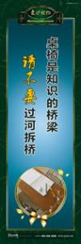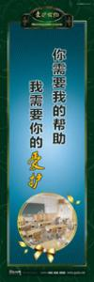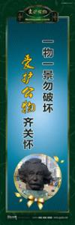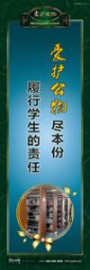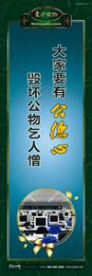

3.4道德宣传标语
产品编号 | 产品内容
BY064-0016 | 勿以恶小而为之，勿以善小而不为。惟贤惟德，能服于人。
BY064-0017 | 如烟往事俱忘却，心底无私天地宽
BY064-0018 | 心灵纯洁的人， 生活充满甜蜜和喜悦
BY064-0019 | 如果道德败坏了，趣味也必然会堕落
BY064-0020 | 忍一时风平浪静，退一步海阔天空
BY064-0021 | 世界上最广阔的是海洋，比海洋更广阔的是天空，比天空更广阔的是人的胸怀。
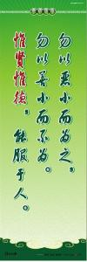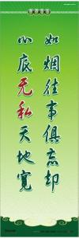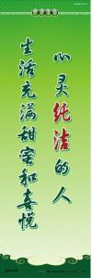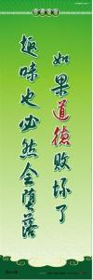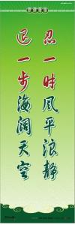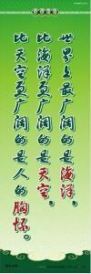
产品编号 | 产品内容
BY066-0013 | 诚心待人，心心相印
BY066-0014 | 以和为贵，以诚为本
BY066-0015 | 微笑示人，以诚待人
BY066-0016 | 打开心扉，广交朋友
BY066-0017 | 宽以待人，严于律己
BY066-0018 | 播撒微笑，收获真情
BY066-0019 | 忍为贵，和为善
BY066-0020 | 气极伤体，言极伤心
BY066-0021 | 真诚相待，包容理解
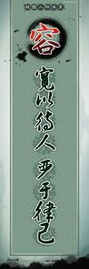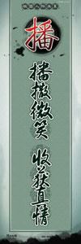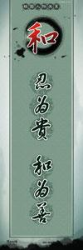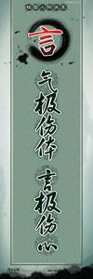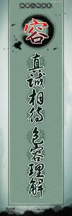

3.5 感恩教育标语
产品编号 | 产品内容
BY058-0001 | 常怀感动之情，常为感恩之行
BY058-0002 | 感恩从心开始 让爱温暖彼此
BY058-0003 | 谁言寸草心，报得三春晖
BY058-0004 | 滴水之恩，当涌泉相报
BY058-0005 | 学会感谢，感谢让你变成坚强的人； 学会感恩，感恩让你的世界充满阳光
BY058-0006 | 懂得“感恩”是一种生活态度， 是一种美德，是做人的起码道德准则
BY058-0007 | 感恩不仅是一种品德，更是一种责任
BY058-0008 | 师恩难忘，师情永存
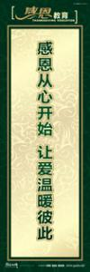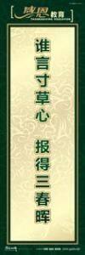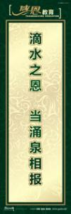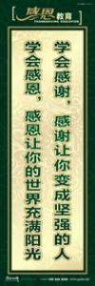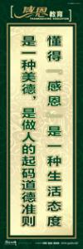
产品编号 |  | 产品内容
BY058-0009BDD |  | 只有懂得感恩，才能真正体会到幸福的存在
BY058-0010BDD |  | 不要吝啬一句“谢谢”，不要无视他人的恩情
BY058-0011BDD |  | 即便是一个小小的恩惠，我们也应该铭记于心
BY058-0012BDD |  | 不懂得感恩，你只是个没有灵魂的躯体
BY058-0013BDD |  | 感恩是人心底最柔软也是最坚强的部分
BY058-0014BDD |  | 人人都需要真心、爱心、善心，还有感恩之心
BY058-0015BDD |  | 语由口出，恩从心涌
BY058-0016BDD |  | 感恩于心，回报于行
BY058-0017BDD |  | 学会感恩，学会做人
BY058-0018BDD |  | 感恩，从我做起，从小事做起
BY058-0019BDD |  | 饮其泉，思其源，食其果，忆其树
BY058-0020BDD |  | 启蒙之道，恩师之情，师恩难忘，师情永存
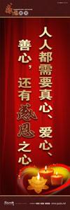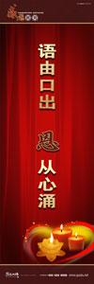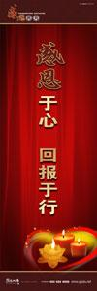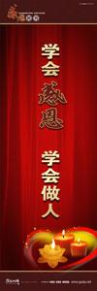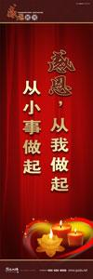
产品编号 | 产品内容
XXBY001-0001 | 己欲立而立人，己欲达而达人
XXBY001-0002 | 三人行，必有我师焉
XXBY001-0003 | 人无远虑必有近忧
XXBY001-0009 | 穷则独善其身，达则兼济天下
XXBY001-0010 | 生于忧患 死于安乐
XXBY001-0011 | 老吾老以及人之老，幼吾幼以及人之幼
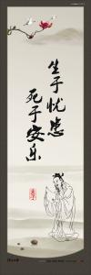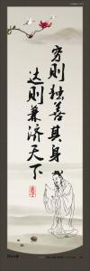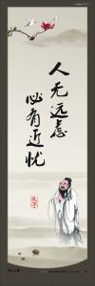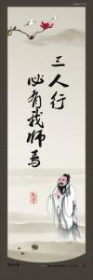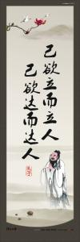

3.6 教室文明宣传标语
产品编号 | 产品内容
BY060-0019 | 课堂不是"磕"堂，也不是"嗑"堂
BY060-0020 | 教室里面别喧哗，益于自己益于他
BY060-0021 | 教室——学习圣地！ 切勿谈天说地
BY060-0022 | 团结友爱好集体，怒力学习创佳绩
BY060-0023 | 明亮教室是我家，宽敞整洁靠大家
BY060-0024 | 班级建设靠大家，互助互爱是一家
BY060-0025 | 课上一分钟，课下几天功——请认真听讲
BY060-0026 | 服饰华丽莫攀比，学问修养当用心
BY060-0027 | 意懒心慵难成事，志坚心恒方有为
BY060-0028 | 安静氛围营造温馨环境，无声静思给你无穷智慧
BY060-0030 | 学习机会不容易，浪费光阴真可惜
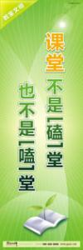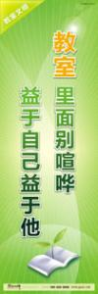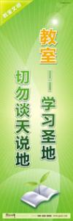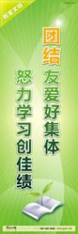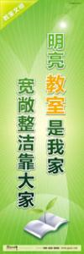

4.部室标语

4.1 美术室标语
产品编号 |  | 产品内容
BY075-0001 |  | 中国书法，字里千秋
BY075-0002 |  | 阐释书法精神，传承文化精髓
BY075-0003 |  | 弘扬民族文化精神，演绎书法神奇魅力
BY075-0004 |  | 练好钢笔书法，传承汉字文化
BY075-0005 |  | 练中国书法，承传统文化
BY075-0006 |  | 写漂亮字，做优秀人，字如其人
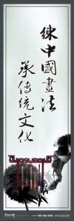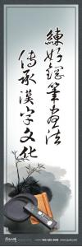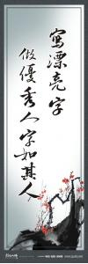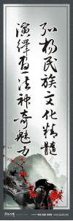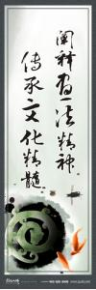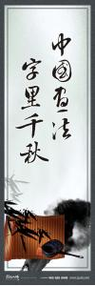
产品编号 | 产品内容
XXBY011-001 | 天地以生气成之 画以笔墨取之
XXBY011-002 | 艺纳百川 德容万物
XXBY011-003 | 放飞想象翅膀 创造艺术人生
XXBY011-004 | 生活中从不缺少美 而是缺少发现美的眼睛
XXBY011-005 | 释放个性魅力 展现创新风采
XXBY011-006 | 感受美 欣赏美 创造美 表现美
XXBY011-007 | 让画笔描绘 我们美好的未来
XXBY011-008 | 孜孜不倦地追求 源源不断的快乐
XXBY011-009 | 争当体魄强健 活泼开朗的好少年
XXBY011-010 | 争当品德优良 团结友爱的好少年
XXBY011-011 | 争当热爱祖国 理想远大的好少年
XXBY011-012 | 争当勤奋好学 追求上进的好少年
XXBY011-013 | 艺术是一种使我们 达到真实的假想
XXBY011-014 | 勇攀艺术高峰 争做江南新人
XXBY011-015 | 让艺术之花 开遍江南
XXBY011-016 | 抱一种最虚心的学徒的兴趣，这样碾颜料的人常常会成为优秀的画家
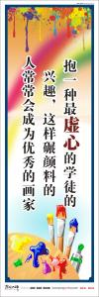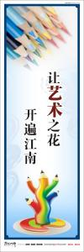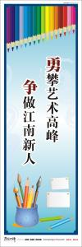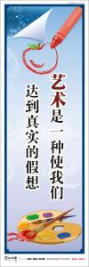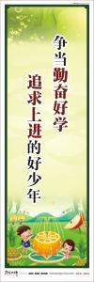

4.2 音乐室标语
产品编号 | 产品内容
BY074-0001 | 有音乐的地方就有陶醉的人们
BY074-0002 | 跟上时代的节奏，演绎未来的韵律
BY074-0003 | 舞是乐之心，乐为舞之声
BY074-0004 | 用美妙的音符编出灿烂的人生乐章
BY074-0005 | 有音乐，灵魂便不会寂寞
BY074-0006 | 跳跃的音符，畅想的源泉
BY074-0007 | 音乐，是净化心灵的阶梯
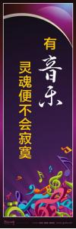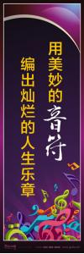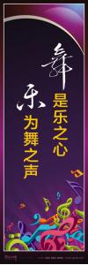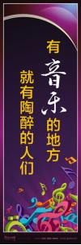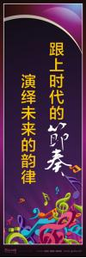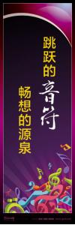
产品编号 | 产品内容
XXBY009_009 | 音乐之目的有二，一是以纯净之和声愉悦人的感官，二是令人感动或激发人的热情。——罗杰诺斯
XXBY009_010 | 音乐应当使人类的精神爆出火花。——贝多芬
XXBY009_011 | 音乐使一个民族的气质更高贵。——福楼拜
XXBY009_012 | 音符是人类最美的文字，音乐是人类最美的语言。
XXBY009_013 | 我把欢乐注进音乐为的是让全世界感到快乐。——莫扎特
XXBY009_014 | 音乐是属于群众的，这是人人有份的。——威尔第
XXBY009_015 | 音乐，是人生最大的快乐，音乐，是生活中的一股清泉，音乐，是陶治性情的熔炉。——冼星海
XXBY009_016 | 音乐是比一切智慧、一切哲学更高的启示。——贝多芬
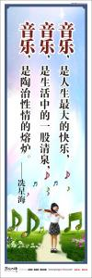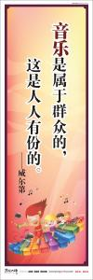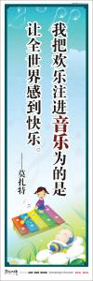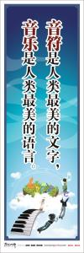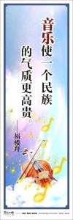
产品编号 | 产品内容
XXBY009_001 | 不同生活接触，不能为其生活的创作；不锻炼自己的人格，无由产生伟大的作品。
XXBY009_002 | 留神细听所有的民歌，因为它们是最优美的旋律的宝库。它们会打开你的眼界，使你注意到各种不同的民族性格。
XXBY009_003 | 生活的苦难压不垮我。我心中的欢乐不是我自己的，我把欢乐注进音乐，为的是让全世界感到欢乐。
XXBY009_004 | 艺术的真正意义在于使人幸福，使人得到鼓舞和力量。
XXBY009_005 | 音乐，是人生最大的快乐，音乐，是生活中的一股清泉，音乐，是陶冶性情的熔炉。
XXBY009_006 | 音乐是比一切智能、一切哲学更高的启示，谁能渗透我音乐的意义，便能超脱寻常人无以自拔的苦难。
XXBY009_007 | 音乐是培养人民高尚道德品质，思想感情的重要手段。
XXBY009_008 | 音乐是上天给人类最伟大的礼物，只有音乐能够说明安静和静穆 。
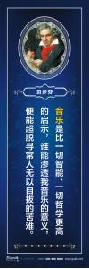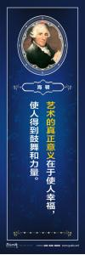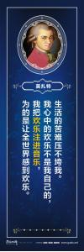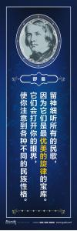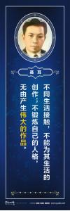

4.3 图书馆阅览室标语
产品编号 | 产品内容
XXBY012-012 | 图书馆阅览室标语 修身可以养性，读书可以养心
XXBY012-011 | 图书馆阅览室标语 读书破万卷，下笔如有神
XXBY012-010 | 图书馆阅览室标语 读者静，则陶醉沉思；手机静，则共享和谐
XXBY012-009 | 图书馆阅览室标语 书籍是我们情感的良医
XXBY012-008 | 图书馆阅览室标语 光阴易逝，岂容我待
XXBY012-007 | 知识使人变得文雅
XXBY012-006 | 读书勿用口，用口需深思
XXBY012-005 | 图书阅览室标语 在书的海洋里遨游，在知识的世界里畅翔
XXBY012-004 | 智者，用书与先贤古人对话
XXBY012-003 | 埋头静读，书中自有黄金屋
XXBY012-002 | 图书馆安静标语 此时无声胜有声
XXBY012-001 | 图书馆标语 生活，要有智慧永支撑,人生，要有知识常相伴
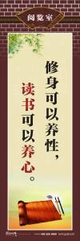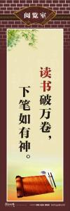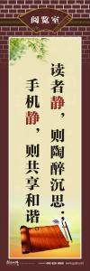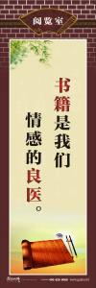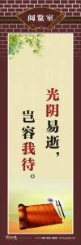
BY060-0031 | 轻取轻放，爱护书籍
BY060-0032 | 静以修身，学以育德
BY060-0033 | 戒骄戒躁，心平气和
BY060-0034 | 静字高悬，知识乐园
BY060-0035 | 人到才行，书到无效
BY060-0036 | 净 静 竞，提高成绩，修身养性
BY060-0037 | 沉默在这里已升华为一种品德
BY060-0038 | 悄悄地你走了，正如你悄悄地来
BY060-0039 | 抽屉——知识的仓库
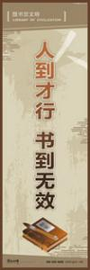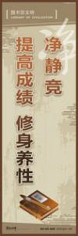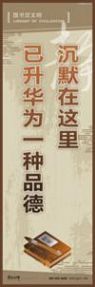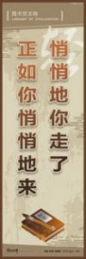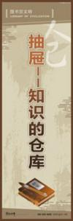
产品编号 | 产品内容
BY063-0001 | 书籍—进步的阶梯，知识—力量的源泉
BY063-0002 | 它山之石可以攻玉，金诚所至金石为开
BY063-0003 | 一代园丁乐，四时桃李荣
BY063-0004 | 学以知道，教以成德
BY063-0005 | 图书馆的标语 开卷有益晓百年大事
BY063-0006 | 明兴替规律，察今是昨非
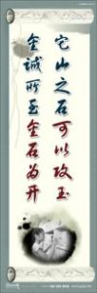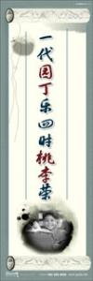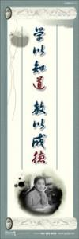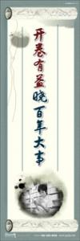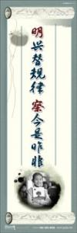
产品编号 | 产品内容
BY063-0027 | 书籍是人类进步的阶梯——高尔基
BY063-0028 | 为中华之崛起而读书——周恩来
BY063-0029 | 读书破万卷，下笔如有神——杜甫
BY063-0030 | 书山有路勤为径，学海无涯苦作舟——韩愈
BY063-0031 | 书籍是屹立在时间的汪洋大海中的灯塔——惠普尔
BY063-0032 | 书籍是横渡时间，大海的航帆
BY063-0033 | 书中自有黄金屋——赵恒
BY063-0034 | 为书中自有颜如玉——赵恒
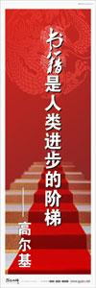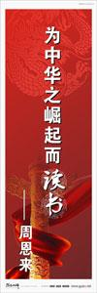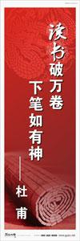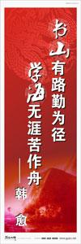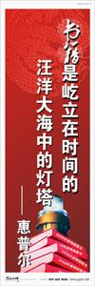

4.4 实验室标语
产品编号 | 产品内容
XXBY010-001 | 权然后知轻重 度然后知长短
XXBY010-002 | 除了实验之外，没有别的办法可识别错误
XXBY010-003 | 善学者尽其理，善行者究其难
XXBY010-004 | 科学是指挥官，实践是战士
XXBY010-005 | 传闻不如亲见，视影不如察形
XXBY010-006 | 知之者不如行之者
XXBY010-007 | 任何人都得承认实验是科学之父
XXBY010-008 | 一切推理都必须从现实与实验中得来
XXBY010-009 | 纸上得来终觉浅，绝知此事须躬行
XXBY010-010 | 耳闻不如目见，目见不如足践
XXBY010-011 | 凡事不经实践检验就肯定这是愚蠢
XXBY010-012 | 虚争空言，不如试之易效
XXBY010-013 | 感觉并不欺骗人，判断倒会欺骗人
XXBY010-014 | 大胆探索，反复实验
XXBY010-015 | 有知识的人不实践，是一只蜜蜂不酿蜜
XXBY010-016 | 手脑双全，是创造教育的目的
XXBY010-017 | 实试验是知识的源泉
XXBY010-018 | 大胆探索，反复实验
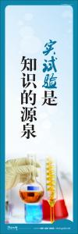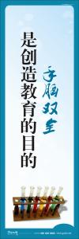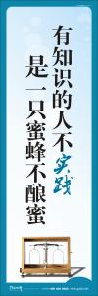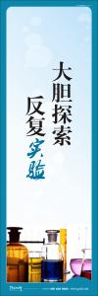
产品编号 | 产品内容
BY063-0026OJ | 实验室标语_凡事不经实践检验就肯定，这是愚蠢
BY063-0025OJ | 实验室标语_实验是科学之父
BY063-0024OJ | 实验室标语_知之者不如行之者
BY063-0022OJ | 实验室标语_正确操作，细致观察
BY063-0021OJ | 实验室标语_动手动脑，好学善思
BY063-0020OJ | 实验室标语_大胆改革，求实创新
BY063-0023OJ | 实验室标语_细心观察，认真分析
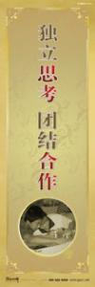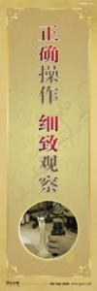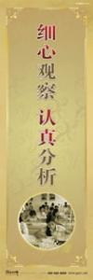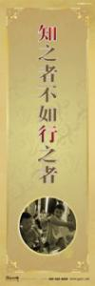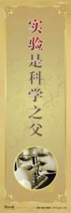
产品编号 | 产品内容
BY063-0009OJ | 善学者尽其理，善行者究其难图片编号： BY063-0009OJ
BY063-0008OJ | 科学是指挥官，实践是战士图片编号： BY063-0008OJ
BY063-0007OJ | 权然后知轻重，度然后知长短图片编号： BY063-0007OJ
BY063-0010OJ | 一切推理都必须从观察与实验中得来图片编号： BY063-0010OJ
BY063-0011OJ | 传闻不如亲见，视影不如察形图片编号： BY063-0011OJ
BY063-0012OJ | 耳闻不如目见，目见不如足践图片编号： BY063-0012OJ
BY063-0013OJ | 纸上得来终觉浅，绝知此事须躬行图片编号： BY063-0013OJ
BY063-0015OJ | 耳闻不如一见，一见不如实验图片编号： BY063-0015OJ
BY063-0014OJ | 任何人都得承认实验是科学之父图片编号： BY063-0014OJ
BY063-0016OJ | 虚争空言，不如试之易效图片编号： BY063-0016OJ
BY063-0017OJ | 大胆探索，反复实验图片编号： BY063-0017OJ
BY063-0018OJ | 探索、求知、明理图片编号： BY063-0018OJ
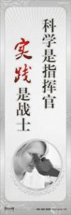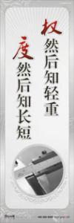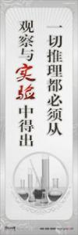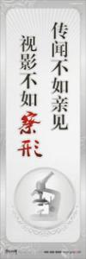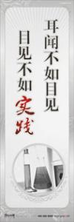

4.5 就业培训标语

4.5.1培训标语
产品编号 | 产品内容
BY073-0001YRY | 纠正是为了让其更好的学习
BY073-0002YRY | 健康是最大的财富，知识是永恒的追求
BY073-0003YRY | 扩大学习领域，丰富自我知识
BY073-0004YRY | 在工作中不断学习，在学习中不断进步
BY073-0005YRY | 善学者尽其理，善行者究其难
BY073-0006YRY | 它山之石可以攻玉，精诚所至金石为开
BY073-0007YRY | 学以知道，教以成德
BY073-0008YRY | 学习科技，迎接挑战
BY073-0009YRY | 共享共担，共同进步


4.5.2 中职教育标语
产品编号 | 产品内容
BY071-0001BDD | 千苦万苦，没有技能打工最苦；七算八算，读职业学校最划算
BY071-0002BDD | 国家出费用，学到真技术，轻松来就业，事业有出路
BY071-0003BDD | 不用交学费，学到真技术，轻松找工作，致富有门路
BY071-0005BDD | 读中职，受资助，升学就业两不误
BY071-0006BDD | 资助政策就是好，就读中职花钱少
BY071-0007BDD | 中职学生俏，企业争着要
BY071-0008BDD | 中职学校硬是好，升学就业路不少
BY071-0009BDD | 今读职校打基础，来日就业显身手
BY071-0010BDD | 国家出资学技艺，职教就业有优势
BY071-0011BDD | 不挤高考独木桥，选择中职阳光道
BY071-0012BDD | 中职学校学技能，进入社会样样行
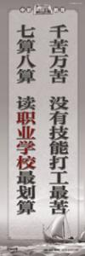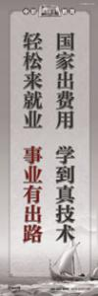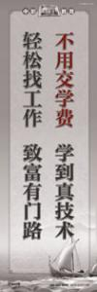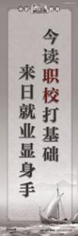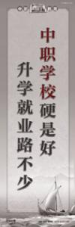

4.5.3 职业学校标语
产品编号 | 产品内容
BY071-0013BDD | 要致富，学技术，职业教育是门路
BY071-0014BDD | 读中职，受资助，早脱贫，快致富
BY071-0015BDD | 国家资助学技术，轻松就业有门路
BY071-0016BDD | 家有万金，不如一技在身
BY071-0017BDD | 外出打工要技术，就读中职是门路
BY071-0018BDD | 围绕市场办职教，办好职教为人民
BY071-0019BDD | 中职学校拿双证，脱贫致富有保证
BY071-0020BDD | 盲目去找工，不如读职中
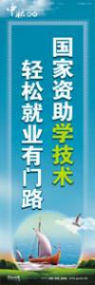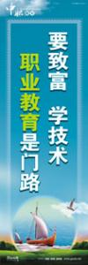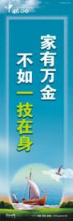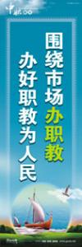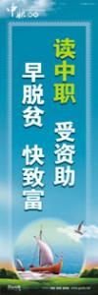

5.名言警句

5.1励志名言
产品编号 | 产品内容
BY056-0013 | 锲而不舍，金石可镂；锲而舍之，朽木不折
BY056-0014 | 不是一番寒彻骨，怎得梅花扑鼻香
BY056-0015 | 崇尚科学，追求真理，赤诚爱国，奋发成才
BY056-0016 | 今天我以学校自豪，明天学校以我骄傲
BY056-0017 | 业精于勤，荒于嬉；行成于思，毁于随
BY056-0018 | 多思是知识的钥匙，勤奋是知识的土壤
BY056-0019 | 立身以立学为先，立学以读书为本
BY056-0020 | 让爱心伴我左右，让文明与你同行
BY056-0021 | 学须静也，非淡泊无以明志，非宁静无以致远
BY056-0022 | 读不在三更五鼓，功只怕一曝十寒
BY056-0023 | 读书使人充实，思考使人深邃，交谈使人清醒
BY056-0024 | 在失败面前一百次感叹，不如一次实干
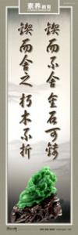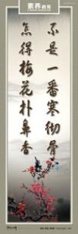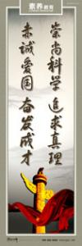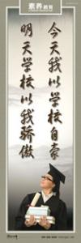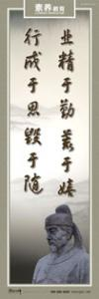
产品编号 |  |  | 产品内容
BY069-0007LH |  |  | 一个人可以得到他想做的一切，需要的只是坚忍不拔的毅力和持久不懈的努力
BY069-0008LH |  |  | 现实是此岸，理想是彼岸。中间隔着湍急的河流，行动则是架在川上的桥梁
GT002614 |  |  | 生活中没有书籍，就好像没有阳光；智慧里没有书籍，就好像没有翅膀
BY069-0010LH |  |  | 在风雨中飞翔的鸟才是勇敢的，顶着困难往前跑的人才是有出息的
BY069-0011LH |  |  | 鹰美在高空中，花美在绿丛中，话美在道理中，人美在劳动中
BY069-0012LH |  |  | 在宁静的环境，悠闲的心情静静地读书，是人生最有味的享受
BY069-0013LH |  |  | 只有一条路可以通往远大的目标及伟大的事业：力量和坚韧
BY069-0014LH |  |  | 母亲赋予了我们以灵魂和肉体，我就以我的灵肉来探索人生
BY069-0015LH |  |  | 乐观是一首激昂的进行曲，时时鼓舞着你对事业的进取精神
BY069-0016LH |  |  | 只有学习精彩，生命才精彩；只有学习成功，事业才成功
BY069-0017LH |  |  | 懦夫把困难当作沉重的包袱，勇士把困难当作前进的阶梯
BY069-0018LH |  |  | 一个真正美的心灵总是有所作为而且是一个实实在在的人
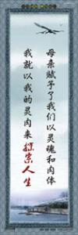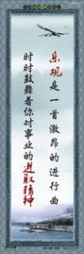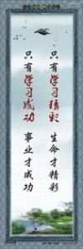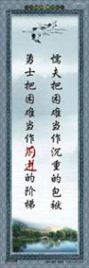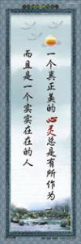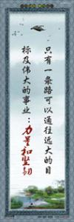
产品编号 | 产品内容
BY039-0009 | 一寸光阴一寸金，寸金难买寸光阴
BY039-0010 | 业精于勤疏于嬉，行成于思毁于随
BY039-0011 | 书山有路勤为径，学海无涯苦作舟
BY039-0012 | 立身以立学为先，立学以读书为本
BY039-0013 | 劳动是知识的源泉；知识是生活的指南
BY039-0014 | 树不修，长不直；人不学，没知识
BY039-0015 | 学而不思则罔，思而不学则殆
BY039-0016 | 读书破万卷，下笔如有神
BY039-0017 | 不吃饭则饥，不读书则愚
BY039-0018 | 少壮不努力，老大徒伤悲
BY039-0019 | 莫等闲，白了少年头，空悲切
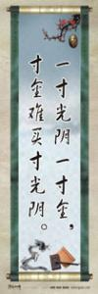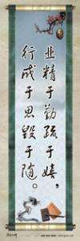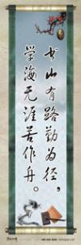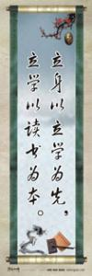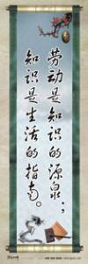
产品编号 | 产品内容
XXBY001-0059 | 宝剑锋从磨砺出，梅花香自苦寒来
XXBY001-0060 | 不吃饭则饥，不读书则愚
XXBY001-0061 | 积累知识胜过积蓄金银
XXBY001-0062 | 讷讷寡言者未必愚，喋喋利口者未必智
XXBY001-0063 | 谦虚是学习的朋友，自满是学习的敌人
XXBY001-0064 | 少壮不努力老大徒伤悲
XXBY001-0065 | 书到用时方恨少，事非经过不知难
XXBY001-0066 | 书山有路勤为径，学海无涯苦作舟
XXBY001-0067 | 树不修长不直，人不学没知识
XXBY001-0068 | 学问多深也别满足，过多失小也别忽略
XXBY001-0069 | 自赞就是自轻，自满是智慧的尽头
XXBY001-0070 | 要学蜜蜂采百花，问遍百家成行家
XXBY001-0071 | 玉不琢不成器，人不学不知道
XXBY001-0072 | 自学好学勤学学而自用，无思厌思废思思而无功
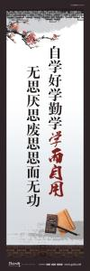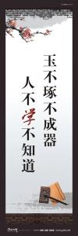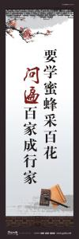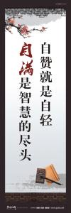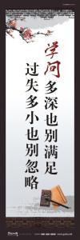
产品编号 | 产品内容
XXBY004_073 | 理想像生长在高山上的鲜花, 摘下它勤奋是攀登的绳索
XXBY004_074 | 惧怕前面跌宕的山岩生命就永远是死水一潭
XXBY004_075 | 创造才是真正的享受拚搏才是充实的生活
XXBY004_076 | 种子记着雨滴献身的叮嘱所以增强了冒尖的勇气
XXBY004_077 | 勤奋是你生命的密码能译出一部壮丽的史诗
XXBY004_078 | 只会幻想而不行动的人体会不到收获果实的喜悦
XXBY004_079 | 勇士搏出惊涛骇流而不沉沦懦夫在风平浪静也会溺水
XXBY004_080 | 如果你想攀登高峰切莫把彩虹当作梯子
XXBY004_081 | 经过大海的一番磨砺卵石才能变得美丽光滑
XXBY004_082 | 树苗因怕痛而拒绝修剪那就永远不会成材
XXBY004_083 | 盆景秀木因被人溺爱才破灭成栋梁之材的梦
XXBY004_084 | 山涧的泉水经过一路曲折才唱出一支美妙的歌
XXBY004_085 | 勤奋是你生命的密码能译出一部壮丽的史诗
XXBY004_086 | 智者的梦再美也没有愚人实干的脚印踏实
XXBY004_087 | 再好的种子不播种也结不出丰硕的果实
XXBY004_088 | 撒进奋斗的沃土一滴汗是孕育希望的良种
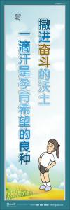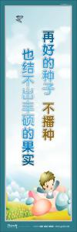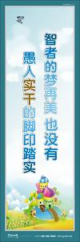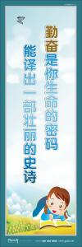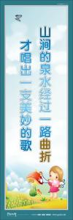
产品编号 |  |  | 产品内容
XXBY004_057 |  |  | 乐学实学 挑战高考 勤勉向上 成就自我
XXBY004_058 |  |  | 高山不厌攀 水深不厌潜 学精不厌苦 追求
XXBY004_059 |  |  | 无才无以立足 不苦不能成才
XXBY004_060 |  |  | 努力造就实力 态度决定高度
XXBY004_061 |  |  | 我自信 故我成功 我行 我一定能行
XXBY004_062 |  |  | 我自信 我出色 我拼搏 我成功
XXBY004_063 |  |  | 回忆很美 尽管过程艰辛 若结果有遗憾 但无愧于心
XXBY004_064 |  |  | 狠抓基础是成功的基础 持之以恒是胜利的保证
XXBY004_065 |  |  | 遇难心不慌 遇易心更细
XXBY004_066 |  |  | 精神成人 知识成才 态度成全
XXBY004_067 |  |  | 今天多一份拼搏 明天多几份欢笑
XXBY004_068 |  |  | 贵在坚持 难在坚持 成在坚持
XXBY004_069 |  |  | 读书改变命运 刻苦成就事业 态度决定一切
XXBY004_070 |  |  | 太阳每天都是新的 你是否每天都在努力
XXBY004_071 |  |  | 不敢高声语 恐惊读书人
XXBY004_072 |  |  | 好习惯享受不尽 坏习惯偿不完的债
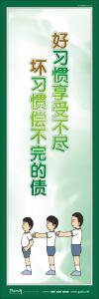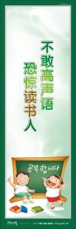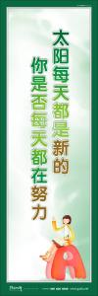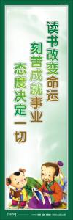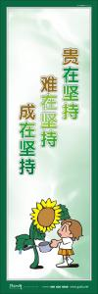
产品编号 | 产品内容
XXBY001-0073 | 成功的奥秘在于坚持不懈地奔向目标
XXBY001-0074 | 没有比诚实更珍贵的遗产
XXBY001-0075 | 优雅地迎接成功
XXBY001-0076 | 只要有生命存在，就有希望
XXBY001-0077 | 要想胜利就必须冒着失败的风险
XXBY001-0078 | 勇气是上天的羽翼，怯懦却引人下地狱
XXBY001-0079 | 善于发现别人的长处，这本身就是一个很了不起的长处
XXBY001-0080 | 理想不抛弃苦心追求的人，只要不停止追求，你就会沐浴在理想的光辉之中
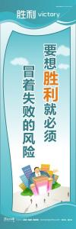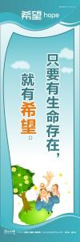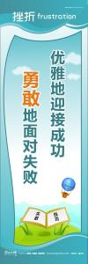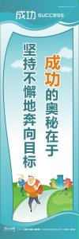
产品编号 | 产品内容
XXBY004_033 | 同样的旋转，车轮不知前进了多少，陀螺却仍在原处
XXBY004_034 | 在逆境中要看到生活的美，在希望中别忘记不断奋斗
XXBY004_035 | 浪花永不凋萎的秘诀，永远追求不安闲的生活
XXBY004_036 | 在林荫路上散步不值得称赞，攀登险峰才有真正的乐趣
XXBY004_037 | 痛苦的记忆是泪水洗不净的，只有汗水才能把它冲掉
XXBY004_038 | 燕子嘴上的春泥，别看它点点滴滴，筑不成大厦，却能垒起幸福之巢
XXBY004_039 | 即使脚步下是一片岩石，只要你拿起铁锤钢杆，它也会迸发出火花
XXBY004_040 | 奋斗者的幸福是从痛苦起步，音乐者的痛苦是从幸福开始
XXBY004_041 | 纤夫在河边留下一串脚印，那是跋涉者生活的省略号
XXBY004_042 | 眼睛里没有追求的实话，一定是心如死灰的时候
XXBY004_043 | 小鸟眷念春天，因为它懂得飞翔才是生命的价值
XXBY004_044 | 勤奋可以弥补聪明的不足，但聪明无法弥补懒惰的缺陷
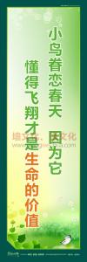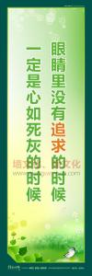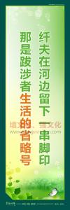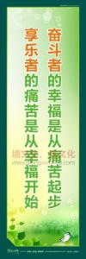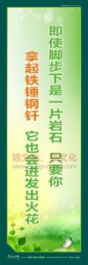
产品编号 | 产品内容
XXBY004_021 | 善尽今天的职责，为明天做最好的规划
XXBY004_022 | 生命中最值得投资的是自己，给自己最佳的投资是学习
XXBY004_023 | 成功来自坚持，执著创造奇迹
XXBY004_024 | 勤奋是最好的方法，兴趣是最佳的老师
XXBY004_025 | 困难是我们的恩人，兴趣是我们的天堂
XXBY004_026 | 不为后退找借口，要为前进创条件
XXBY004_027 | 好奇心是学习者的第一美德
XXBY004_028 | 学习是素质的修炼，读书是知识的积累
XXBY004_029 | 态度决定一切，细节决定成败
XXBY004_030 | 耳听的会忘，眼看的能记，做过的才懂
XXBY004_031 | 想要壮志凌云，做要脚踏实地
XXBY004_032 | 不惜寸阴于今日，必留遗憾于明朝
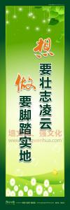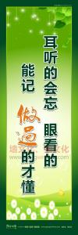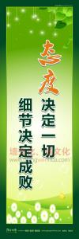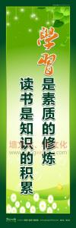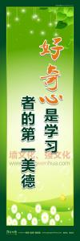
产品编号 | 产品内容
XXBY001-004 | 三军可夺帅也，匹夫不可夺志也
XXBY001-005 | 不积跬步无以至千里，不积小流无以成江海
XXBY001-006 | 骐骥一跃不能十步，驽马十驾功在不舍
XXBY001-0014 | 业精于勤荒于嬉，行成于思毁于随
XXBY001-0015 | 长风破浪会有时，直挂云帆济沧海
XXBY001-0016 | 天生我材必有用，千金散尽还复来
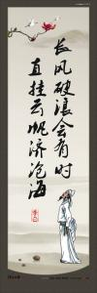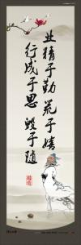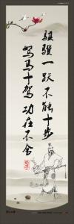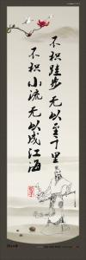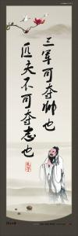
产品编号 | 产品内容
BY064-0040 | 穷且意坚，不坠青云之志——王勃
BY064-0041 | 燕雀安知鸿鹄之志哉！ —— 陈涉
BY064-0042 | 志当存高远。 —— 诸葛亮
BY064-0043 | 无志之人常立志，有志之人立长志。——谚语
BY064-0044 | 最贫的是无才，最贱的是无志。——塞缪尔.约翰逊
BY064-0045 | 为中华之崛起而读书。——周恩来
BY064-0046 | 理想是指路明灯，没有理想就没有坚定的方向。——托尔斯泰
BY064-0047 | 一个人没有理想就等于没有灵魂。——谚语
BY064-0048 | 无目标的努力无异于在茫茫的黑暗中远征。——外国谚语
BY064-0049 | 不想当元帅的士兵，不是好士兵。——拿破仑
BY064-0050 | 三军可夺帅也,匹夫不可夺志也。 —— 孔丘
BY064-0051 | 老骥伏枥，志在千里；烈士暮年，壮心不已。 —— 曹操
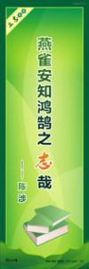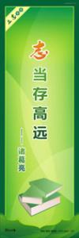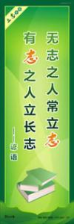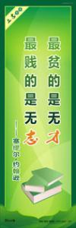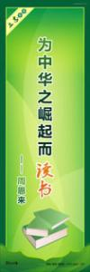
产品编号 | 产品内容
BY064-0087OJ | 知识像烛光，能照亮一个人，也能照亮无数人
BY064-0088OJ | 学习是创造的前提，又是创造的过程
BY064-0089OJ | 世界上荣誉的桂冠都用荆棘纺织而成
BY064-0090OJ | 顽强的毅力可以征服世界上任何一座山峰
BY064-0091OJ | 一个能思想的人，才真是一个力量无边的人
BY064-0092OJ | 先相信你自己，然后别人才会相信你
BY064-0093OJ | 人生的价值并不是用时间，而是用深度去衡量的
BY064-0094OJ | 谁也不能随随便便成功，它来自彻底的自我管理和毅力
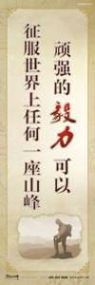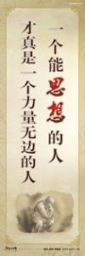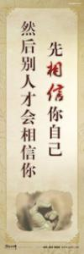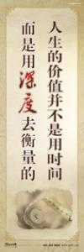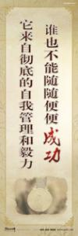
产品编号 |  | 产品内容
BY064-0107YRY |  | 生当作人杰，死亦为鬼雄。—李清照《夏日绝句》
BY064-0108YRY |  | 人生自古谁无死，留取丹心照汗青。—文天祥《过零丁洋》
BY064-0109YRY |  | 有志者，事竟成。—《后汉书.耿弇传》
BY064-0110YRY |  | 鞠躬尽瘁，死而后已。—诸葛亮《后出师表》
BY064-0111YRY |  | 一屋不扫何以扫天下?—《后汉书.陈蕃传》
BY064-0112YRY |  | 精诚所至，金石为开。—《后汉书.广陵思王荆传》
BY064-0113YRY |  | 位卑未敢忘忧国。—陆游《病起书怀》
BY064-0114YRY |  | 风声雨声读书声声声入耳，家事国事天下事事事关心。—顾宪成
BY064-0115YRY |  | 海纳百川，有容乃大；壁立千仞，无欲则刚。—郑板桥
BY064-0116YRY |  | 千磨万击还坚劲，任尔东西南北风。—郑板桥《竹石》
BY064-0117YRY |  | 少壮不努力，老大徒伤悲。—《汉乐府.长歌行》
BY064-0118YRY |  | 天生我材必有用。—李白《将进酒》
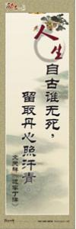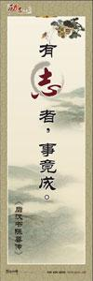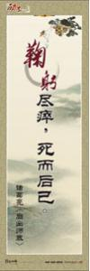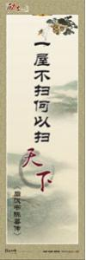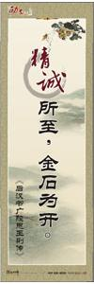
产品编号 |  | 产品内容
BY064-0119YRY |  | 吾生也有涯，而知也无涯
BY064-0120YRY |  | 生于忧患，死于安乐
BY064-0121YRY |  | 燕雀安知鸿鹄之志
BY064-0122YRY |  | 富贵不能淫，贫贱不能移，威武不能屈
BY064-0123YRY |  | 发奋忘食，乐以忘优，不知老之将至
BY064-0124YRY |  | 修身、齐家、治国、平天下
BY064-0125YRY |  | 天行健，君子以自强不息
BY064-0126YRY |  | 路漫漫其修远兮，吾将上下而求索
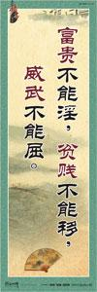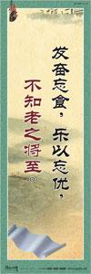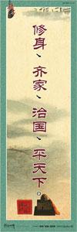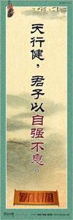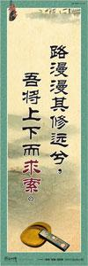
产品编号 | 产品内容
XXBY001-0049 | 海纳百川有容乃大，壁立千仞无欲则刚
XXBY001-0050 | 谦虚使人进步，骄傲使人落后
XXBY001-0051 | 世上无难事，只要肯登攀
XXBY001-0052 | 因为道德是做人的根本，根本一坏，纵然使你有一些学问和本领，也无甚用处
XXBY001-0053 | 与有肝胆人共事，从无字句处读书
XXBY001-0054 | 横眉冷对千夫指，俯首甘为孺子牛
XXBY001-0055 | 时间像海绵里的水，只要你愿意挤总还是有的
XXBY001-0056 | 生活的理想就是为了理想的生活
XXBY001-0057 | 聪明出于勤奋，天才在于积累
XXBY001-0058 | 男儿志兮天下事，但有志兮不有止，言志已酬便无志
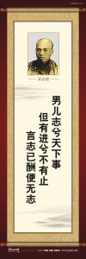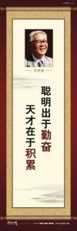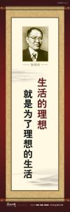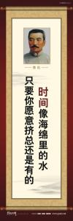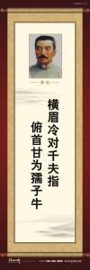
产品编号 | 产品内容
XXBY004_001 | 竞争不是比谁努力，而是比谁更努力
XXBY004_002 | 文学来自勤奋，高分源自拼搏
XXBY004_003 | 笔耕书上除勤奋无他，舟行学海有远志领航
XXBY004_004 | 少年辛苦终身事，莫向光阴惰寸功
XXBY004_005 | 不经一番寒彻骨，怎得考试高分来
XXBY004_006 | 学海无涯勤可渡，书山万仞志可攀
XXBY004_007 | 慎而思之，勤而行之
XXBY004_008 | 应知学问难，在乎点滴勤
XXBY004_009 | 行胜于言超越自我，知识启迪智慧
XXBY004_010 | 学在苦中求勤中练，不怕学问浅怕志短
XXBY004_011 | 但求日积月累收获于细微，不要左顾右盼专注于自我
XXBY004_012 | 每一次努力都是最优的亲近，每一滴汗水都是机遇的滋润
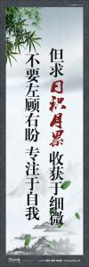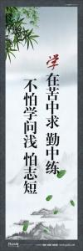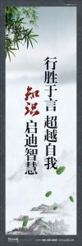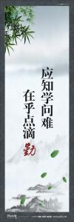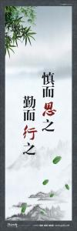

5.2 学习名言

5.2.1 现代名人名言
产品编号 | 产品内容
BY064-0095BDD | 时间就是生命，时间就是速度，时间就是力量。——郭沫若
BY064-0096BDD | 一年之中务求不虚度一日，一日之中务求不虚度一时。——陶行知
BY064-0097BDD | 真理哪怕只见到一线，我们也不能让他的光辉变得暗淡。——李四光
BY064-0098BDD | 好奇心很重要，有了好奇心才能敢提出问题。——李政道
BY064-0099BDD | 生命，那是自然付给人类去雕琢的宝石。——诺贝尔
BY064-00100BDD | 博闻强记，多思多问，取法乎上，持之以恒。——茅以升
BY064-00101BDD | 有所作为是生活中的最高境界。——恩格斯
BY064-00102BDD | 要向大目标走去，就得从小目标开始。——列宁
BY064-00103BDD | 没有大胆的猜测，就作不出伟大的发现。——牛顿
BY064-00104BDD | 我们应该有恒心，尤其要有自信力。——居里夫人
BY064-00105BDD | 天才在于积累，聪明在于勤奋。——华罗庚
BY064-00106BDD | 书山有路勤为径，学海无涯苦作舟——韩愈
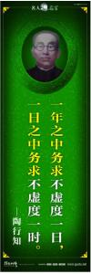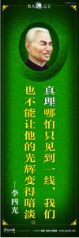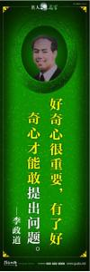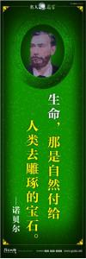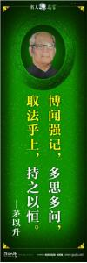

5.2.2 常用读书激励名言一
产品编号 | 产品内容
BY069-0001 | 海阔凭鱼跃，天高任鸟飞
BY069-0002 | 绳锯木断，水滴石穿
BY069-0003 | 天下无难事，只怕有心人
BY069-0004 | 千里始足下，高山起微尘
BY069-0005 | 人有多少知识，就有多少力量
BY069-0006 | 日出唤醒大地，读书唤醒头脑
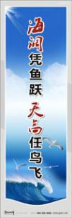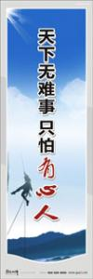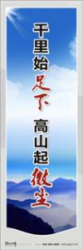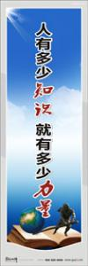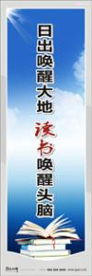

5.2.3常用读书激励名言二

产品编号 | 产品内容
BY056-0001 | 勤能补拙是良训，一分辛劳一分才
BY056-0002 | 真诚是人生旅途中永不作废的车票
BY056-0003 | 成功属于每一个有强烈自信心的人
BY056-0004 | 勿以恶小而为之，勿以善小而不为
BY056-0005 | 不惜寸阴于今日，必留遗憾于明日
BY056-0006 | 书山有路勤为径，学海无涯苦作舟
BY056-0007 | 百尺竿头须进步，十方世界是全身
BY056-0008 | 纸上得来终觉浅，绝知此事要躬行
BY056-0009 | 非学无以广才，非志无以成学
BY056-0010 | 自尊而不自居，自强而不自骄
BY056-0011 | 世上无难事，只要肯攀登
BY056-0012 | 要求真学问，先下苦功夫
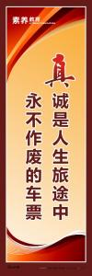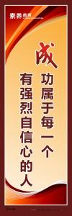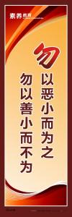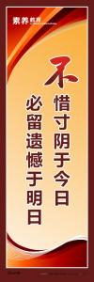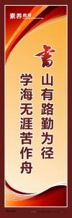

5.2.4常用读书激励名言三
产品编号 | 产品内容
BY039-0001 | 感受文字之美，尽享读书之乐
BY039-0002 | 思考带来“灵气”,读书滋养“底气”
BY039-0003 | 阅读经典，丰富人生
BY039-0004 | 最是书香能致远,读书之乐乐无穷
BY039-0005 | 点燃读书激情,共建书香校园
BY039-0006 | 在读书中学会思考，在读书中快乐成长
BY039-0007 | 与经典同行，为生命阅读
BY039-0008 | 与书同行，汲取知识，增长才干，传承美德
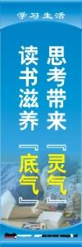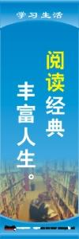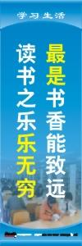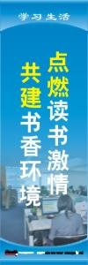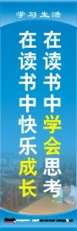

5.2.4常用读书激励名言三

产品编号 | 产品内容
BY064-0004 | 读书破万卷，下笔如有神——杜甫
BY064-0005 | 学而不思则罔，思而不学则殆——孔子
BY064-0006 | 知之者不如好知者，好知者不如乐知者——孔子
BY064-0008 | 非淡泊无以明志，非宁静无以致远——诸葛亮
BY064-0009 | 奇文共欣赏，疑义相如析——蒲松龄
BY064-0010 | 读书有三到谓心到眼到口到——朱熹
BY064-0011 | 业精于勤荒于嬉，行成于思毁于随——韩愈
BY064-0012 | 立身以立学为先，立学以读书为本——欧阳修
BY064-0013 | 非学无以广才，非志无以成学——诸葛亮
BY064-0014 | 旧书不厌百回读，熟读深思子自知——苏轼
BY064-0015 | 书山有路勤为径，学海无涯苦作舟——韩愈
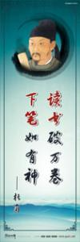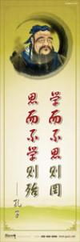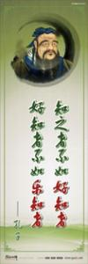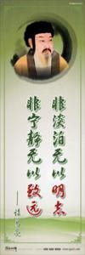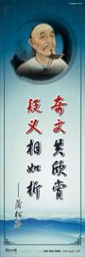
产品编号 | 产品内容
BY057-0050OJ | 学中外语言 通五洲文化
BY057-0057OJ | 胸怀祖国 放眼世界
BY057-0058OJ | 学习的敌人是自己的满足
BY057-0059OJ | 享受英语 享受生活
BY057-0060OJ | 精益求精，善益求善
BY057-0061OJ | 天才是努力加勤奋
BY057-0051OJ | 学好英语 前程灿烂
BY057-0052OJ | 精通英语 走遍天下
BY057-0053OJ | 与时俱进开拓创新
BY057-0054OJ | 英语是走向世界的桥梁
BY057-0055OJ | 革故鼎新奋发图强
BY057-0056OJ | 博古通今 学贯中西
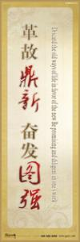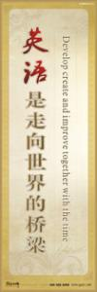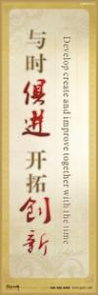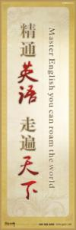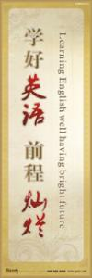

5.2.5常用读书激励名言四
产品编号 | 产品内容
BY064-0066 | 敏而好学，不耻下问
BY064-0067 | 书读百遍，其义自见
BY064-0068 | 三人行必有我师焉
BY064-0069 | 读万卷书，行万里路
BY064-0070 | 千里之行，始于足下
BY064-0071 | 努力耕耘，少问收获
BY064-0072 | 一份耕耘，一份收获
BY064-0073 | 玉不啄不成器，人不学不知道
BY064-0074 | 读书以过目成诵为能，最是不济事
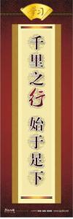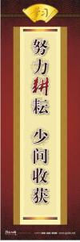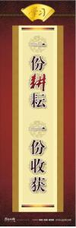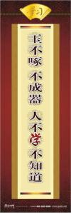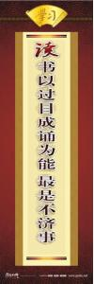

5.2.6常用读书激励名言五
产品编号 | 产品内容
BY064-0075BDD | 常常是最后一把钥匙打开了门——钱学森
BY064-0076BDD | 弱者坐待时机，强者制造时机——居里夫人
BY064-0077BDD | 一切推理都必须从观察与实验得来——伽利略
BY064-0078BDD | 一切自然科学知识都是从实际生活需要中得出来的——阿累尼乌斯
BY064-0079BDD | 当你工作和研究的时候，必须具有强烈的激情——巴浦洛夫
BY064-0080BDD | 在化学的领域内是没有废物的
BY064-0081BDD | 完成工作的方法是珍惜每一分钟——达尔文
BY064-0082BDD | 天才是百分之一的灵感，加百分之九九的汗水——爱迪生
BY064-0083BDD | 我的成就，当归功于精微的思索——牛顿
BY064-0084BDD | 给我一个支点，我可以撑起整个地球——阿基米德
BY064-0085BDD | 人家帮我，永志不忘；我帮人家，莫记心头——华罗庚
BY064-0086BDD | 人的天职在勇于探索真理——哥白尼
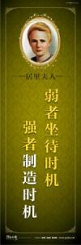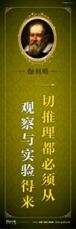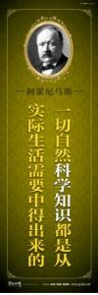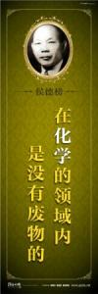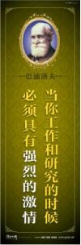

5.3惜时标语
产品编号 |  | 产品内容
XXBY004_013 |  | 不惜寸阴于今日，必留遗憾于明日
XXBY004_014 |  | 礼是文明之本，让是和谐之魂
XXBY004_015 |  | 待人接物讲礼仪，行为举止讲文明
XXBY004_016 |  | 思路决定出路，想法决定活法
XXBY004_017 |  | 勿以善小而不为，勿以恶小而为之
XXBY004_018 |  | 骄傲使人落后，谦虚使人进步
XXBY004_019 |  | 时间就像海绵里的水，只要愿挤总还是有的
XXBY004_020 |  | 细节决定成败，态度决定一切
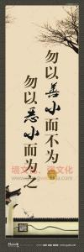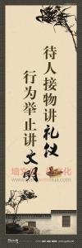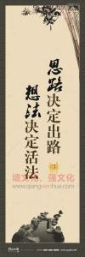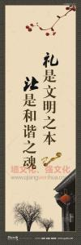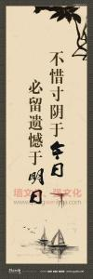
产品编号 | 产品内容
BY064-0034 | 盛年不重来，一日难再晨；及时宜自勉，岁月不待人
BY064-0035 | 时间就是生命，时间就是知识，时间就是胜利，时间就是财富
BY064-0036 | 在今天和明天之间有一段很长的时间，趁你还有精神的时候，学习迅速办事
BY064-0037 | 你热爱生命吗？那么别浪费时间，因为时间是组成生命的材料。
BY064-0038 | 时间的步伐有三种：未来姗姗来迟、现在像箭一样飞逝、过去永远静立不动
BY064-0039 | 三更灯火五更鸡，正是男儿读书时，黑发不知勤学早，白发方悔读书迟
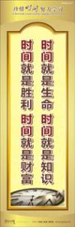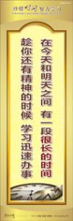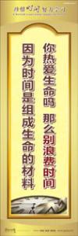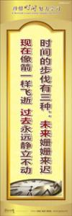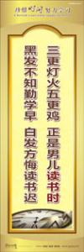

5.4 勤俭标语
产品编号 | 产品内容
BY064-0022 | 锄禾日当午，汗滴禾下土。谁知盘中餐，粒粒皆辛苦！
BY064-0023 | 历览前贤国与家，成由勤俭破由奢。
BY064-0024 | 一份耕耘一份收获
BY064-0025 | 勤能补拙是良训，一份辛苦一份才华
BY064-0026 | 静以修身，俭以养德
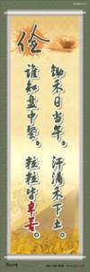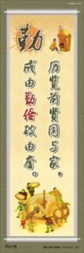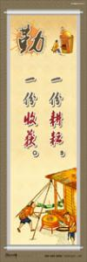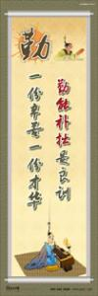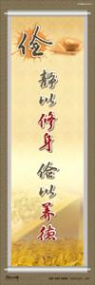

5.5 诚信标语
产品编号 | 产品内容
BY064-0001 | 精诚所至，金石为开
BY064-0002 | 言必行，行必果
BY064-0003 | 不信不立，不诚不行
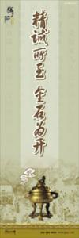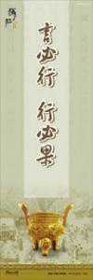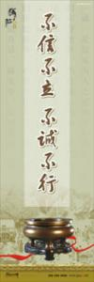

5.6 人生感悟
产品编号 |  |  | 产品内容
XXBY004_013 |  |  | 不惜寸阴于今日，必留遗憾于明日
XXBY004_014 |  |  | 礼是文明之本，让是和谐之魂
XXBY004_015 |  |  | 待人接物讲礼仪，行为举止讲文明
XXBY004_016 |  |  | 思路决定出路，想法决定活法
XXBY004_017 |  |  | 勿以善小而不为，勿以恶小而为之
XXBY004_018 |  |  | 骄傲使人落后，谦虚使人进步
XXBY004_019 |  |  | 时间就像海绵里的水，只要愿挤总还是有的
XXBY004_020 |  |  | 细节决定成败，态度决定一切
产品编号 |  |  | 产品内容
XXBY001-0017 |  |  | 心灵纯洁的人生活充满甜蜜和喜悦
XXBY001-0018 |  |  | 人生的价值并不是用时间而是用深度去衡量的
XXBY001-0019 |  |  | 人并不是因为美丽才可爱而是因为可爱才美丽
XXBY001-0020 |  |  | 一旦科学插上幻想的翅膀它就能赢得胜利
XXBY001-0021 |  |  | 我们必须有恒心尤其要有自信心
XXBY001-0022 |  |  | 我们最高的原则是不论对任何困难都决不屈服
XXBY001-0023 |  |  | 要成就一件大事业必须从小事做起
XXBY001-0024 |  |  | 失败乃成功之母
XXBY001-0025 |  |  | 我的成就当归功于精致的思索
XXBY001-0026 |  |  | 如果说我比别人看得要远一点那是因为我站在巨人的肩上
XXBY001-0028 |  |  | 希望是生命的源泉，失去它生命就会枯竭
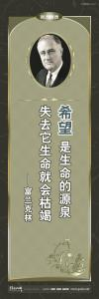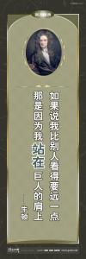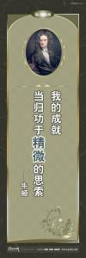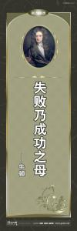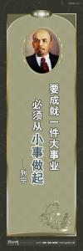
产品编号 |  | 产品内容
XXBY001-0041 |  | 我们有力的道德就是通过奋斗取得物质上的成功，这种道德既适用于国家，也适用于个人
XXBY001-0042 |  | 理想是指路明星，没有理想，就没有坚定的方向，而没有方向，就没有生活
XXBY001-0043 |  | 美是到处都有的，对于我们的眼睛不是缺少美，而是缺少发现
XXBY001-0044 |  | 懒惰像生锈一样，比操劳更能消耗身体，经常用的钥匙总是亮闪闪的
XXBY001-0045 |  | 成功并不能用一个人达到什么地位来衡量，而是依据他在迈向成功的过程中到底克服了多少困难和障碍
XXBY001-0046 |  | 只有具备真才实学，既了解自己的力量又善于适当而谨慎地使用自己力量的人，才能在世俗事务中获得成功
XXBY001-0047 |  | 世界上最宽阔的是海洋，比海洋更宽阔的是填空，比天空更宽阔的是人的胸怀
XXBY001-0048 |  | 只有把抱怨环境的心情化为上进的力量，才是成功的保证
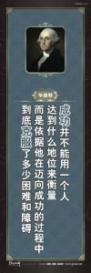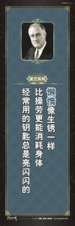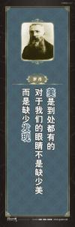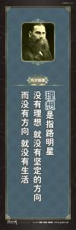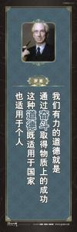
产品编号 |  |  | 产品内容
XXBY001-0081 |  |  | 成功并不是重要的事，重要的是努力
XXBY001-0082 |  |  | 失败也是我需要的，它和成功对我一样有价值——爱迪生
XXBY001-0083 |  |  | 礼貌是最容易做到的事，也是最珍贵的东西——冈察尔
XXBY001-0084 |  |  | 书尤药也，善读可以医愚——刘向
XXBY001-0085 |  |  | 读书使人心明眼亮——伏尔泰
XXBY001-0086 |  |  | 千里始足下，高山起微尘——白居易
XXBY001-0087 |  |  | 先相信你自己，然后别人才会相信你——罗曼.罗兰
XXBY001-0088 |  |  | 对人不尊敬，首先就是对自己不尊敬——惠特曼
XXBY001-0089 |  |  | 若想在困厄时得到援助，就应在平日待人以宽——萨迪
XXBY001-0090 |  |  | 天时不如地利，地利不如人和——孟轲
XXBY001-0091 |  |  | 谦虚使人进步，骄傲使人落后——毛泽东
XXBY001-0093 |  |  | 人家帮我永志不忘，我帮人家莫记心头——华罗庚
XXBY001-0094 |  |  | 要成就一件大事业，必须成小事情坐起——列宁
XXBY001-0095 |  |  | 学而不思则罔，死而不学则殆——孔子
XXBY001-0096 |  |  | 百日莫闲过，青春不再来——林宽
XXBY001-0097 |  |  | 劳动和科学是世界上最伟大的两种力量——高尔基
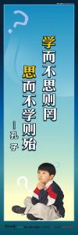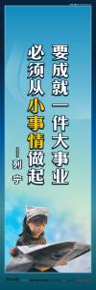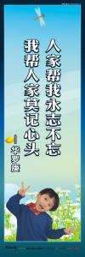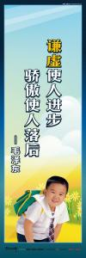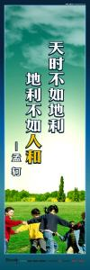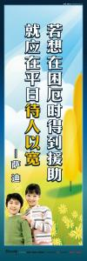
产品编号 | 产品内容
BY064-0058 | 人固有一死，或重于泰山，或轻于鸿毛。
BY064-0059 | 人生就象弈棋， 一步失误， 全盘皆输，这是令人悲哀之事；而且人生还不如弈棋，不可能再来一局，也不能悔棋。
BY064-0060 | 路是脚踏出来的，历史是人写出来的。人的每一步行动都在书写自己的历史。
BY064-0061 | 美是到处都有的,对于我们的眼睛，不是缺少美，而是缺少发现。
BY064-0062 | 人生应该如蜡烛一样，从顶燃到底，一直都是光明的。
BY064-0063 | 人不能象走兽那样活着，应该追求知识和美德。
BY064-0064 | 谁要游戏人生，他就一事无成，谁不能主宰自己，永远是一个奴隶。
BY064-0065 | 建筑在别人痛苦上的幸福不是真正的幸福。
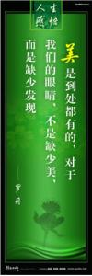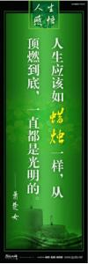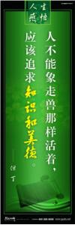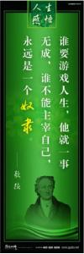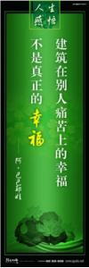

5.7磨砺标语
产品编号 | 产品内容
XXBY004_045 | 人最可悲的是自己不能战胜自己
XXBY004_046 | 如果把成才比作登天，自学便是成才的天梯
XXBY004_047 | 空谈家用空谈来装饰自己，实干家用实干去创造业绩
XXBY004_048 | 马行软地易失蹄，人贪安逸易失志
XXBY004_049 | 贪图胜利的船夫，目标永远下游
XXBY004_050 | 不举步，越不过栅栏；不迈腿，登不上高山
XXBY004_051 | 只要不放弃努力和追求，小草也有点缀春天的价值
XXBY004_052 | 消沉就像一支单调的画笔，只能给未来涂上一层灰色
XXBY004_053 | 花儿的生命虽然短暂，但它毕竟拥抱过春天
XXBY004_054 | 正是礁石的阻挡，才使浪花显得美丽
XXBY004_055 | 如果把才华比作剑，那么勤奋就是磨刀石
XXBY004_056 | 只会在水泥地上走路的人，永远不会留下深深的脚印
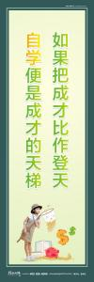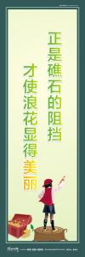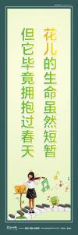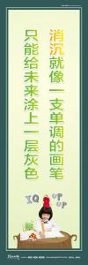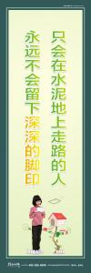
产品编号 |  | 产品内容
XXBY006_013 |  | 自信是你成功的基石，沉着是你飞翔的翅膀
XXBY006_014 |  | 狠抓基础是成功的基础，持之以恒是胜利的保证
XXBY006_015 |  | 拥有梦想只是一种智力，实现梦想才是一种能力
XXBY006_016 |  | 信心是力量的源泉，坚持是成功的保证
XXBY006_017 |  | 努力就能成功，坚持确保胜利
XXBY006_018 |  | 相信自己，我一定行；自信是成功的第一秘诀
XXBY006_019 |  | 挑战人生是我无悔的选择，决胜中考是我不懈的追求
XXBY006_020 |  | 保持平常心，营造好环境；扬起常笑脸，轻松迎中考
XXBY006_021 |  | 站在新起点，迎接新挑战，创造新成绩
XXBY006_022 |  | 读书改变命运，刻苦成就事业，态度决定一切
XXBY006_023 |  | 贵在坚持，难在坚持，成在坚持
XXBY006_024 |  | 冷静应对每一件事，微笑面对每一天
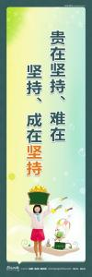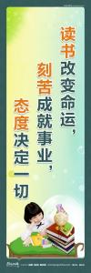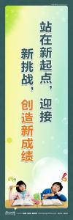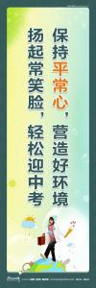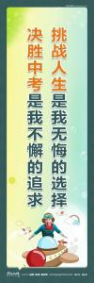
产品编号 |  | 产品内容
XXBY006_001 |  | 积极思考造成积极人生，消极思考造成消极人生
XXBY006_002 |  | 成绩，要靠技巧与方法；成功，要靠辛勤与汗水
XXBY006_003 |  | 让父母的期待变成现实；让自己的理想展翅飞翔
XXBY006_004 |  | 拧成一股绳，博尽一份力；狠下一条心，共圆一个梦
XXBY006_005 |  | 山高不厌攀，水深不厌潜，学精不厌苦
XXBY006_006 |  | 太阳每天都是新的，你是否每天都在努力？
XXBY006_007 |  | 再苦再难，也要坚强，只为那些期待的眼神
XXBY006_008 |  | 乐学实学，挑战中考；勤勉向上，成就自我
XXBY006_009 |  | 张扬乐学乐思的个性；坚守不骄不躁的心态
XXBY006_010 |  | 我自信，我出色；我拼搏，我成功
XXBY006_011 |  | 今天多一份拼搏，明天多几份欢笑
XXBY006_012 |  | 争分夺秒巧学习，勤学苦练创佳绩
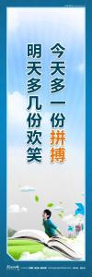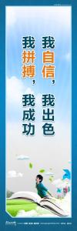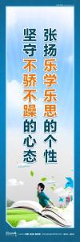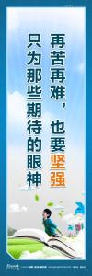
产品编号 |  | 产品内容
XXBY001-0029 |  | 成功=艰苦的劳动+正确的方法+少谈空话
XXBY001-0030 |  | 读一本好书就是和许多高尚的人谈话
XXBY001-0031 |  | 过于求速是做事上最大的危险之一
XXBY001-0032 |  | 好动与不满足是进步的第一必需品
XXBY001-0033 |  | 你若要爱你自己的价值，你就得给世界创造价值
XXBY001-0034 |  | 人的天职在勇于探索真理
XXBY001-0035 |  | 人只有献身于社会才能找出那短暂而有风险的生命的意义
XXBY001-0036 |  | 生命是自然赋给人类雕琢的宝石
XXBY001-0037 |  | 天才就是百分之一的灵感百分之九十九的汗水
XXBY001-0038 |  | 为伟大的事业而牺牲的人，绝对不算失败者
XXBY001-0039 |  | 勇敢和必胜的信念常使战斗的得以胜利结束
XXBY001-0040 |  | 知识就是力量
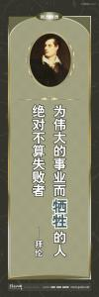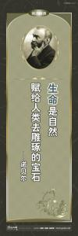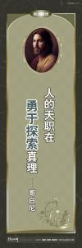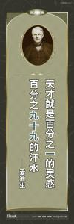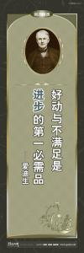

5.8 爱国标语
产品编号 | 产品内容
BY064-0052 | 人生自古谁无死，留取丹心照汗青。——文天祥
BY064-0053 | 先天下之忧而忧，后天下之乐而乐。——范仲淹
BY064-0054 | 生当作人杰，死亦为鬼雄。至今思项羽，不肯过江东。——李清照
BY064-0055 | 天下兴亡，匹夫有责。——顾炎武
BY064-0056 | 国耻未雪，何由成名。——李白
BY064-0057 | 常思奋不顾身，而殉国家之急。——司马迁
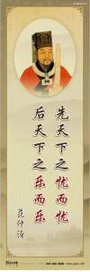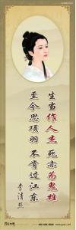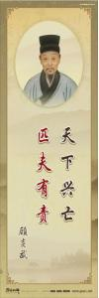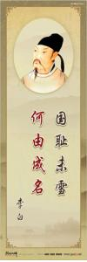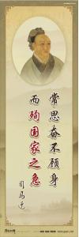

目录挂图标语订购方法：
1：直接在目录上将您要选择的挂图（或标语）标题变红，并且在后面一排加上“选择此幅幅”等做标记。例如：
产品编号 | 产品内容
041-0124 | 竞技 | 选择此幅
041-0123 | 团结
041-0121 | 坚韧 | 选择此幅
041-0120 | 拼搏 | 选择此幅
041-0119 | 自信
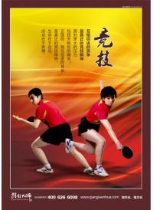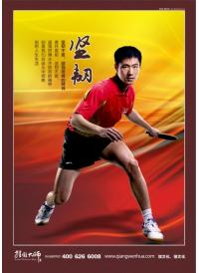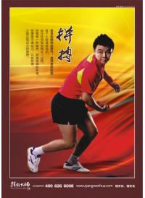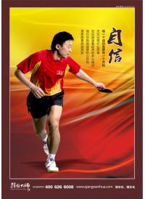
2：填写好以下信息：
公司名称（必填）：
订购总数量（必填）：
材质（必填）:
合计金额（必填）：
开发票或者收据（必填）：
付款方式（必填）：
运输方式：
运费（到付，现付）：
送货地址（必填）：
联系人（必填）：
联系电话（必填）：
3：把你需要添加的公司信息和logo发送至QQ:4006266008 或者e-mail：13711009000@139.com
4：货到付款客户合同请点此下载合同样本。

